  - Rok 2014

Letní večer

Řekněme, že den letní
Už spěje k večeru
A píseň operetní
Se chvěje v éteru
To ve skalách si zpívá
Divokých panen sbor
A už se připozdívá
A tiše šumí bor

Tou dobou člověk věří
Že boky rusalek
Hladinu jezer čeří
A mizí do dálek
Na smutek jejich věnců
Navečer padá stín
Nevěsty utopenců
Jak lituju váš klín

Žitné pole se chvěje
Smyslným vlněním
Je večer bez naděje
A to už nezměním
Lesem plouží se víly
S vyprahlou náručí
Když vrátíte jim síly
Láskou vás umučí…

Jiří Suchý: Kolik očí má den (úryvek)
Melantrich, Praha 1987

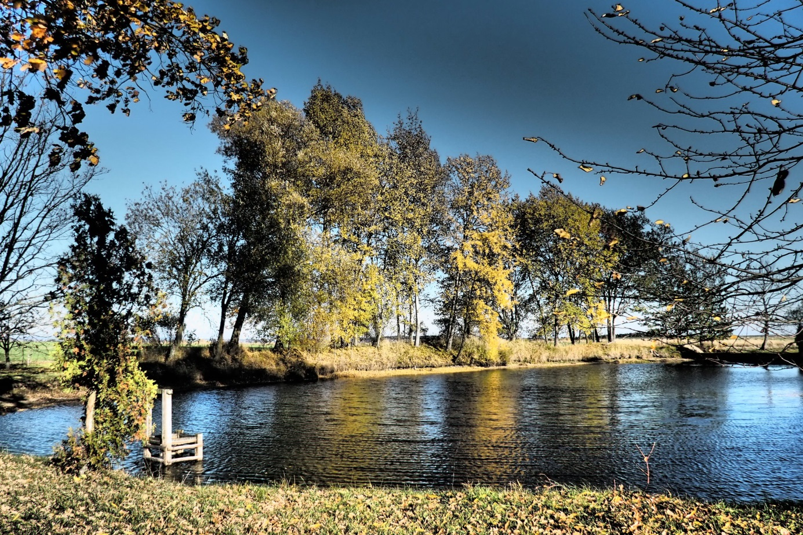
Rybník Benešák u Ovčína

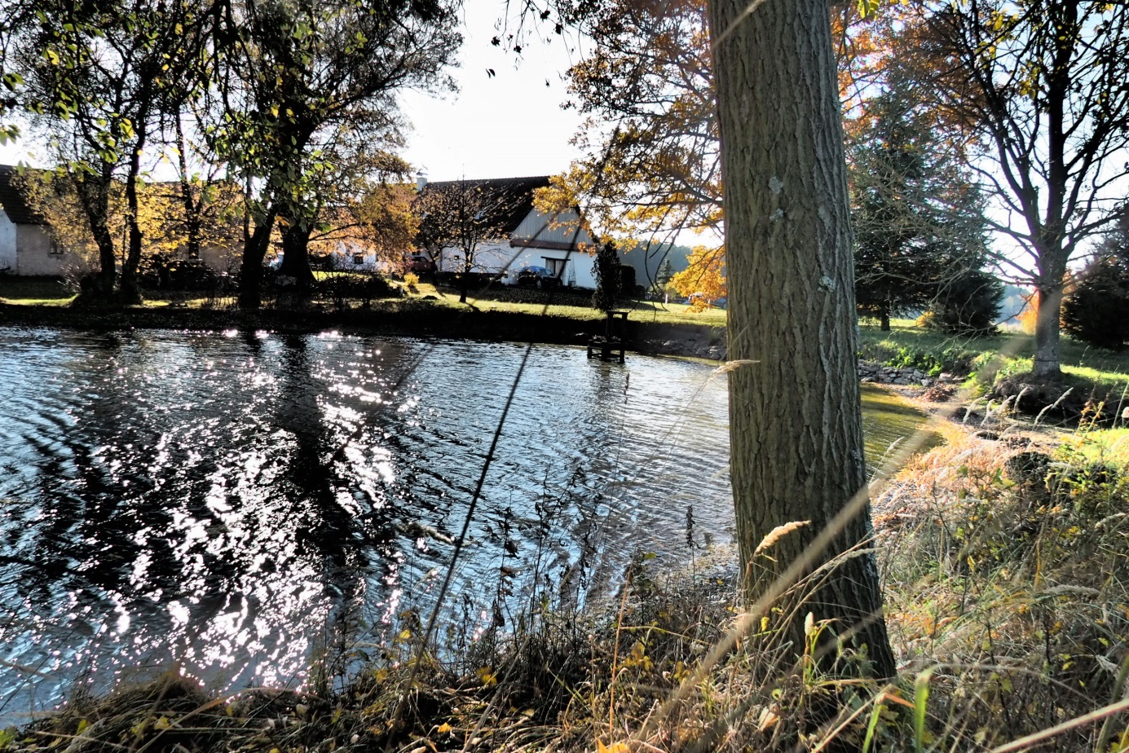
Pohled na bývalý panský ovčín

Statistika obyvatel:

Odhlášeni: Sláma Milan ml. č.p. 3

Přihlášeni: Jirků Vladislava č.p. 37, Jirků David č.p. 37, Janda Lukáš č.p. 3, Chábek Tomáš č.p. 92, Průžová Denisa č.p. 92, Hrneček Zdeněk č.p. 67

Narozeni: Suchan Athena Victoria č.p. 20

Zemřelí: Rudolf Šachman č.p. 64, zemřel dne 14.3.2014. Narodil se 31. 5. 1940.
Václav Vlna č.p. 71, zemřel dne 12.9.2014. Narodil se 21. 9. 1925.

Životní jubilea občanů:

91 let se dožil Josef Sosnovec * 27.1.1923, trvale hlášen v č. 19, pobývá u své dcery Marie v Písku
90 let se dožila Marie Kučerová *23.9.1924 – žije v Písku v domě s pečovatelskou službou
88 let se dožila Marie Špejlová *15.8.1926, žije v č. 73
88 let se dožila Věra Pěchotová *28.9.1926, žije v č. 20
88 let se dožila Anežka Krejčová *21.11.1926, žije v č. 77
85 let se dožil Josef Šťastný *27.9.1927, žije v č. 17
85 let se dožila Anna Brčáková *29.5.1929, žije v č. 16
83 let se dožila Marie Boušková *13.4.1931, v č. 13
83 let se dožila Eva Bendová * 29.8.1931, žije v č. 61
83 let se dožila Marie Šťastná *5.11.1931, žije v č. 17
83 let se dožila Marie Bártová *11.12.1931, žije v č. 47
82 let se dožila Jaroslava Čížková *12.3.1932, žije v č. 51
82 let se dožil Václav Pokorný *27.9. 1932, žije v č. 74
80 let se dožil Štoffl František *19.12.1934, žije v č. 50

75 let se dožily Štofflová Milada *5.5.1939, žije v č. 50
Průžová Anežka *27.11.1939, žije v č. 55
65 let se dožila Moravcová Jana *26.3.1949, žije v č. 75
60 let se dožili Kršková Anna *15.6.1954, žije v č. 24
Sláma Zdeněk *28.8.1954, žije v č. 79
Pávec Stanislav *26.10.1954, žije v č. 74
55 let se dožila Krejčová Ladislava *18.9.1959, žije v č. 77

K 31. 12. 2014 je v obci trvale hlášeno 167 obyvatel.

V roce 2014 zemřeli dva občané Křenovic. V březnu zemřel Rudolf Šachman a v září Václav Vlna.

Rudolf Šachman *31.5.1940 Křenovice 64, + 13.3.2014

Rudolf Šachman se narodil dne 31.5.1940 v Křenovicích č. 64. Jeho rodiče byli taktéž z Křenovic: otec Josef Šachman pracoval jako dělník v truhlářské dílně ve Veselíčku. Matka Rudolfa Šachmana se jmenovala Antonie a byla rodem Andělová z Březí (Parezí). Vedle syna Rudolfa měli ještě dvě dcery Věru (provdanou Trumberovou) a Jiřinu (provdanou Šabatkovou). Rudolf Šachman se vyučil a poté pracoval v Kovosvitu v Písku jako strojní mechanik a později v Jitexu jako údržbář. Rudolf se nikdy neoženil a žil sám až do své smrti ve své rodné chalupě v Křenovicích. Jeho vášní byly motorky a automobily. Ve své době měl auto značky Wartburg, o které velmi pečoval. Nikdy v zimě nevyjel, když byly nasolené silnice. Ráno se došel podívat na státní silnici, sáhl na ni a olízl si prst. Když bylo nasoleno, tak autem nevyjel.
Rudolf Šachman zemřel po krátké nemoci dne 13.3.2014 ve věku 74 let. Byl pohřben do rodinného hrobu na hřbitově v Bernarticích.

Václav Vlna *21.9.1925 Křenovice č. 71, +12.9.2014

Rodina Vlnova žije v Křenovicích od roku 1863, kdy sem ze Zahrádky ve farnosti Kostelec nad Vltavou, přišel František Vlna. Václav Vlna *1925 byl vnukem tohoto Františka Vlny.
Václav Vlna se narodil dne 21.9.1925 v Křenovicích č. 71 jako syn Františka Vlny (mladšího) a Marie Šáchové. Oba rodiče byli z Křenovic. František Vlna pracoval jako stavební dělník na stavbách silnic. František Vlna a Marie Šáchová měli tři děti. Vedle syna Václava ještě dvě starší dcery: Antonii *1920 a Marii *1922. Václav Vlna se vyučil tesařem a poté absolvoval stavební průmyslovku. Celý život pracoval jako stavební technik. Jeho velkým koníčkem byla historie. Václav Vlna se po roce 1989 stal obecním kronikářem a 10 let psal křenovickou kroniku. Protože se stará kronika Křenovic (z období před rokem 1989) ztratila, napsal jakési shrnutí historie Křenovic s názvem: „Paměti obce Křenovice“.
Václav Vlna se oženil s Helenou Podojilovou a narodily se jim dvě děti: syn Václav a dcera Helena.

Václav Vlna – rok 1945 a 2014
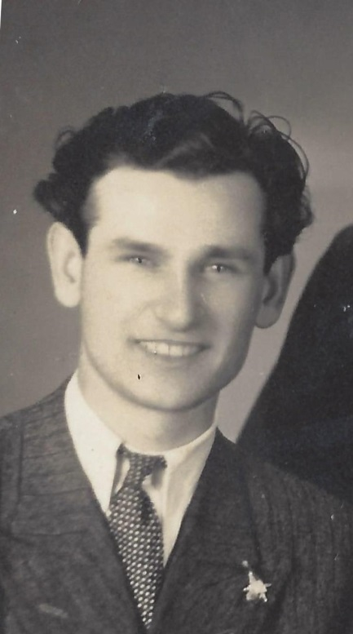
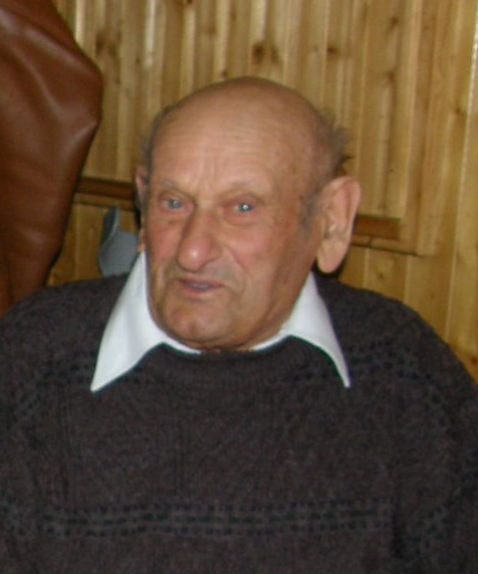

Počasí

Leden:
V tomto měsíci bylo nezvykle teplo a bez inverzí. Teploty se vesměs pohybovaly nad nulou. Sníh nebyl žádný. Dne 21. 1. začalo sněžit, ale teploty byly nad nulou, takže se sníh neudržel.

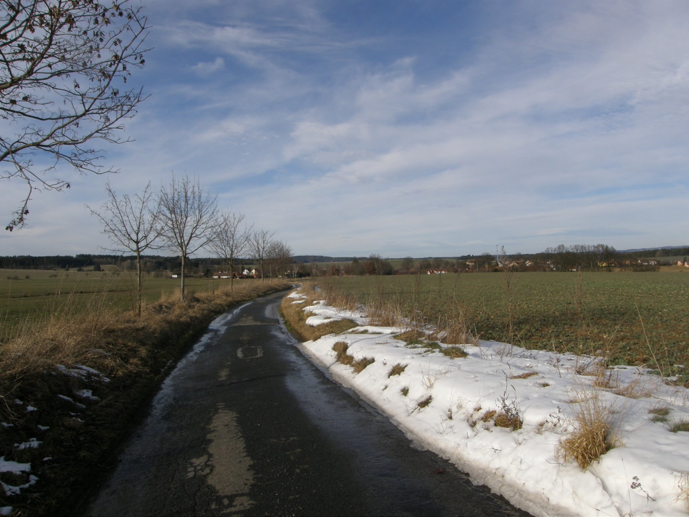
Křenovice – pohled od dubu z cesty Křenovice - Rakov

Únor:
Charakter počasí pokračoval v lednovém trendu. Bylo teplo s teplotami okolo nuly, v noci maximálně – 5 C. Sníh nebyl žádný. V polovině února bylo velmi teplo a jasno, i na Šumavě díky inverznímu počasí naměřili +18°C. Přes den v Křenovicích okolo +10°C, v noci neklesaly teploty pod nulu. V lesích je sucho a dosud nepadal žádný sníh.

Březen:
Nezvykle teplý měsíc a teplotami okolo +20°C. Pršelo velice málo. Po zimě bez sněhu je velice nízká hladina spodních vod.

Duben:
V první třetině měsíce bylo +15 až +20°C, polojasno. V některých dnech teploty vystoupily i nad +20°C a bylo jasno. Ve druhé třetině došlo k ochlazení a měli jsme teploty okolo +10°C. Mírně zapršelo, ale hory byly bez sněhu. Dne 16. 4. přišly mrazíky. V poslední třetině měsíce bylo teplo okolo +23°C a bylo polojasno.

Květen:
Dne 1. 5. bylo polojasno s teplotami okolo +20°C, večer přišly bouřky. Poté nastal chladnější charakter počasí s teplotami okolo +7°C. Bylo zataženo a dne 6. 5. přišly přízemní mrazíky. Chladnější počasí trvalo až do 19. 5. Koncem měsíce teploty vystoupaly až ke +25°C.

Červen:
Počátek měsíce byl velice teplý. Dne 7. 6. vystoupaly denní teploty na +32°C. Ovšem rána byla chladná s teplotou okolo +11°C. Druhá dekáda měsíce byla chladnější. Medard ovšem nepřišel a spadlo jenom pár kapek. Foukal vítr, který vysoušel již tak vyprahlá pole.

Červenec:
Měsíc začal s letními teplotami okolo +30 °C. Druhý týden bylo chladněji a konečně zapršelo. Třetí a čtvrtý týden bylo hodně teplo s teplotami +27 až +30°C. V okolí bylo hodně bouřek, ale ty nezasáhly Křenovice. Je hrozné sucho. Dne 30. 7. konečně začalo pršet a den poté konečně celý den pršelo.

Srpen:
Sucho pokračovalo. Na počátku měsíce sice trochu napršelo, hlavně v bouřkách. Přetrvával polojasný charakter počasí s teplotami okolo +25°C. Někde v republice byly bleskové záplavy, ale ne v Křenovicích. Houby nerostly.

Září:
Konečně zapršelo! Září bylo srážkově nadprůměrné, ale přes den bylo poměrně teplo. V lese konečně začaly růst houby. Zpočátku lidé pořádali nájezdy do lesa na houby, ale postupně se nasytili a dostalo se na každého. V druhé a třetí dekádě měsíce pokračovalo teplé počasí s denními teplotami okolo +25°C. Na sv. Václava bylo jasno a +26°C.

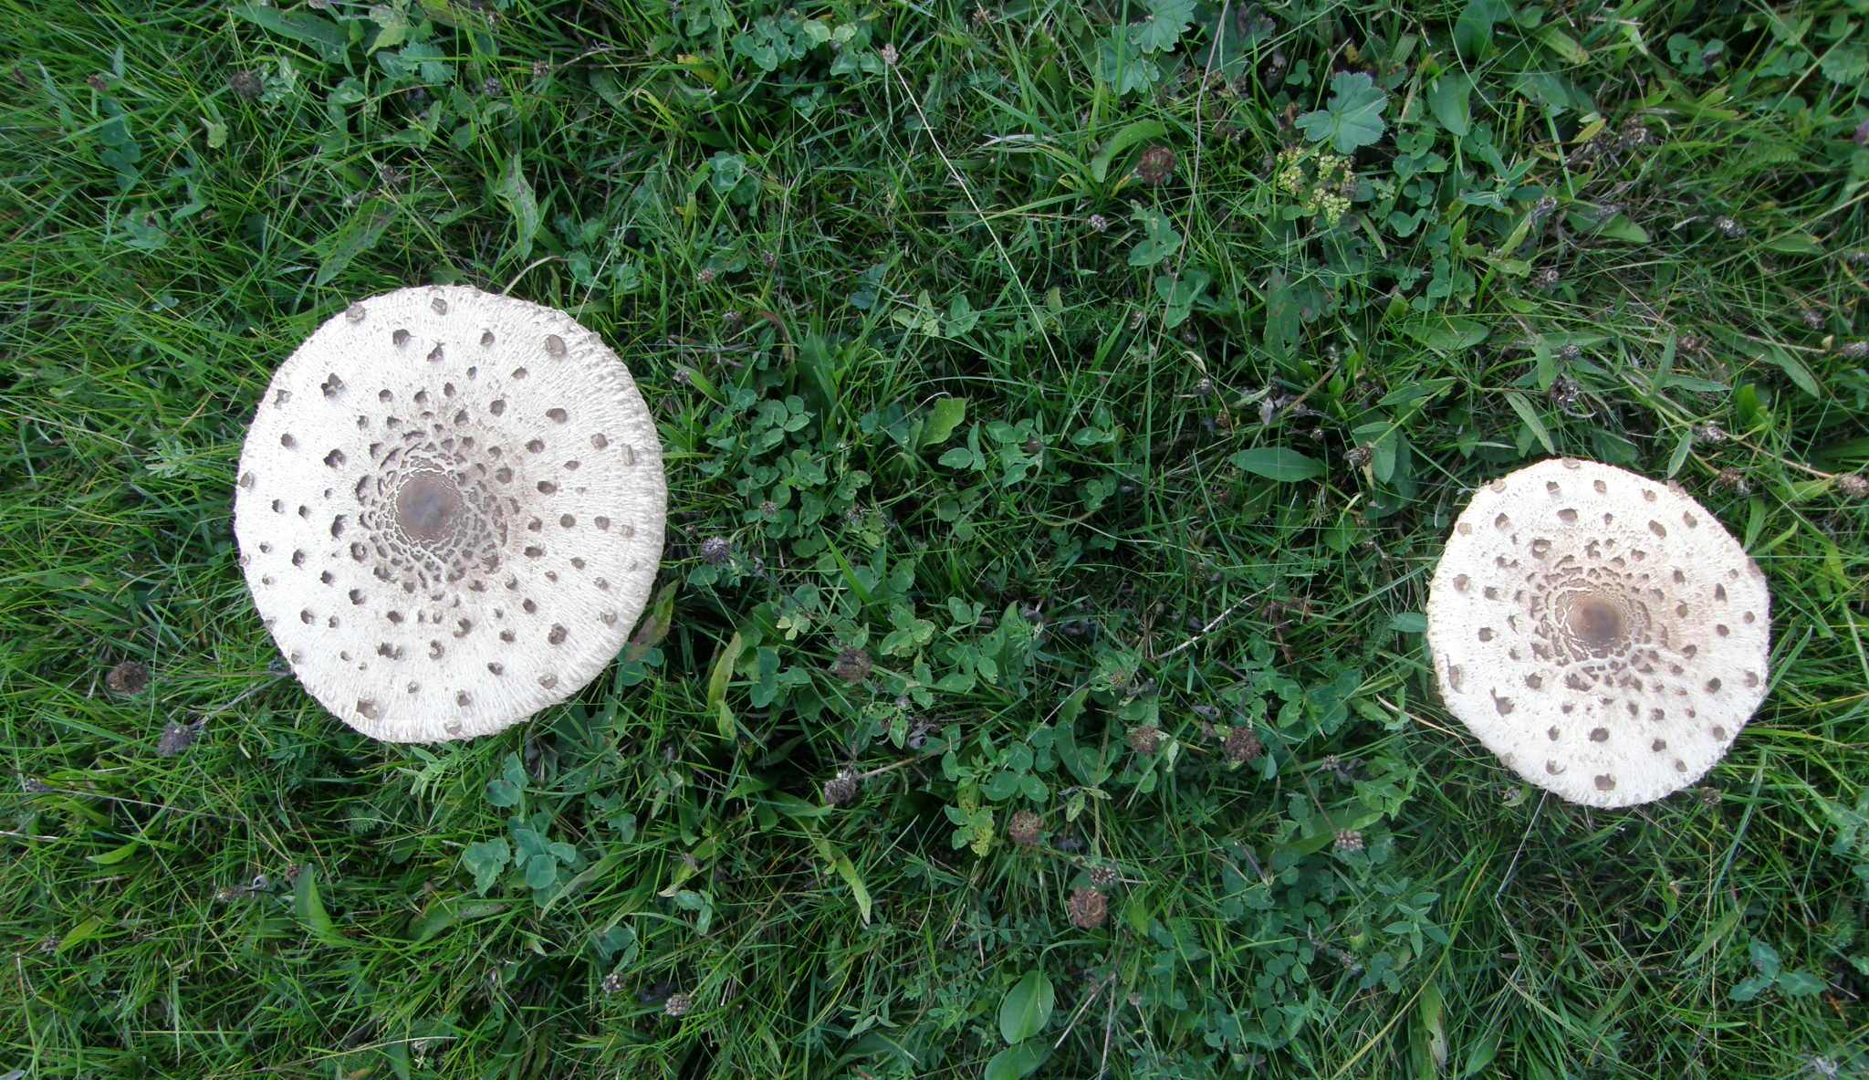
Bedly na louce u Divadla rostou zde od nepaměti…

Říjen:
V první dekádě měsíce se již objevily mlhy, ale bylo teplo +15°C při zatažené obloze a dokonce +22°C když se rozjasnilo. Hezké babí léto vydrželo až do 15. října, kdy začalo vydatně pršet. Voda stála v polích. Během jednoho dne poklesly teploty z +20 na +10°C. Na státní svátek 28. 10. bylo chladno a zataženo, ale bez deště. Teploty v noci klesla na +3°C.

Listopad:
Letošní listopad byl nejteplejším listopadem za posledních 50 let. Nebyl žádný mrazík, ani v noci. Bylo jasno a 13. a 14. 11. se teploty vyšplhaly ke +20°C. Dne 17. 11. bylo zataženo ale +11°C, takže teplo. Kronikářce vydržel salát na zahrádce až do 24. 11.

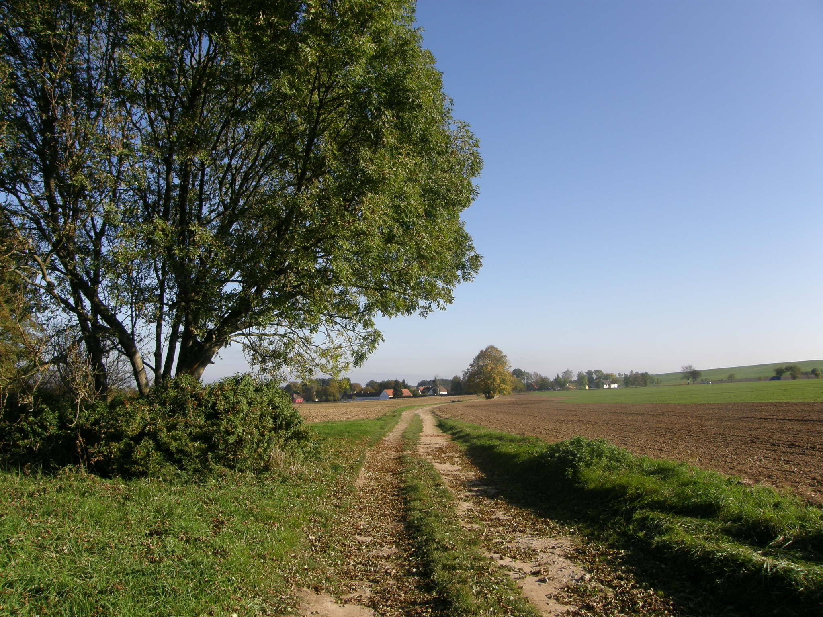
Cesta od Divadla do Křenovic

Prosinec:
Byl označen také za nejteplejší prosinec za posledních 50 let.
Dne 1. a 2. 12. byla taková ledovka, že v Praze zkolabovala doprava a kromě metra nic nejezdilo. Nejezdily tramvaje, protože krápníky na trolejích znemožňovaly provoz. Pod tíhou krápníků se lámaly i stromy a docházelo k přerušení elektrického vedení. V Křenovicích napadl pouze poprašek sněhu, který záhy roztál, ale ledovka zde nebyla. Až do Vánoc nemrzlo a nesněžilo. Na Štědrý den bylo +12°C. Na Štěpána napadl poprašek sněhu a začalo mrznout. Koncem roku se denní teploty pohybovaly kolem - 3°C, noční kolem - 7°C.

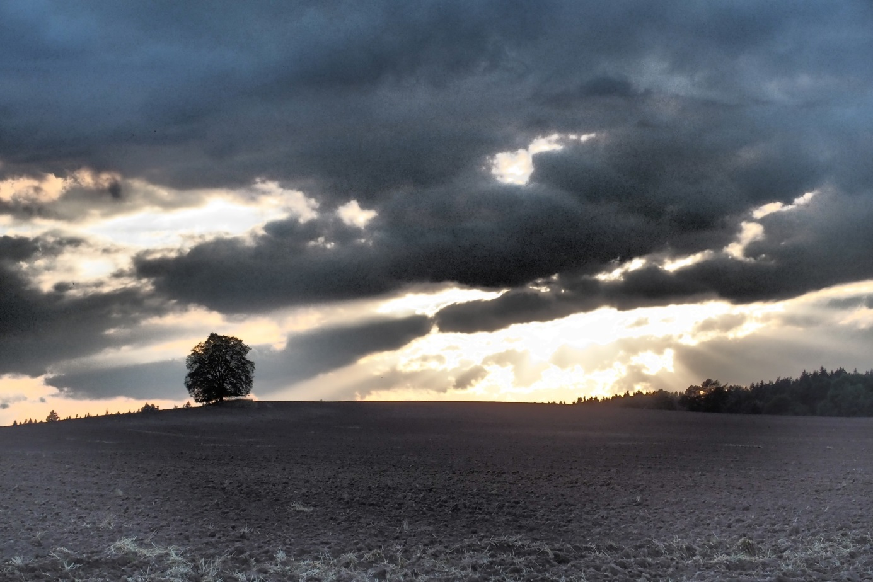

Západy slunce z cesty Na ohrázenici v Křenovicích

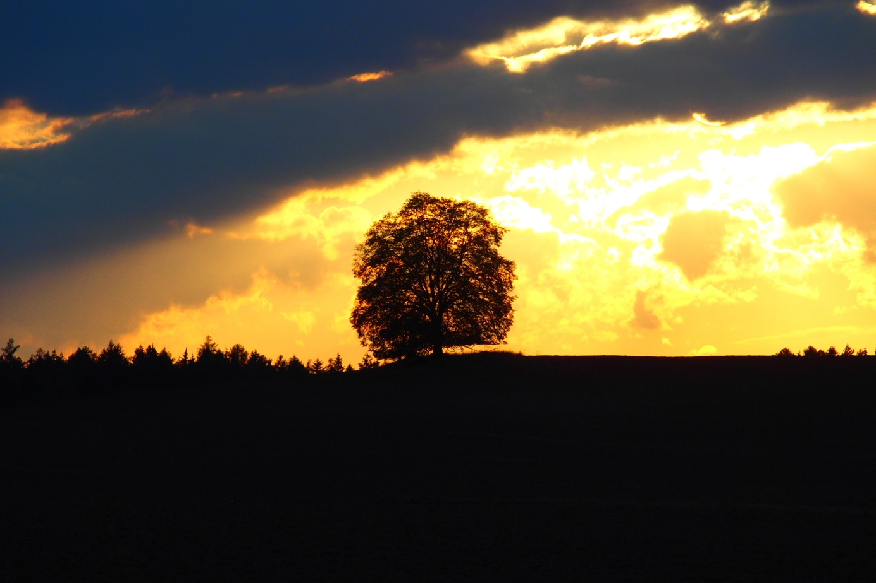

Největší události roku 2014

Volby do obecního zastupitelstva

Volby do obecního zastupitelstva se konaly v obecní hospodě ve dnech 10. a 11. 10. 2014. V Křenovicích se o volební hlasy ucházeli nezávislí kandidáti, kteří byli soustředěni do tří následujících uskupení:

- Sdružení křenovických občanů (SKO) v čele se Stanislavem Bartošem, stávajícím starostou. Vedle něj kandidovali za toto sdružení: Anna Kršková, Roman Moravec, Michaela Hořejší, Tomáš Chábek, Milan Sláma, Květoslav Sláma a Hana Pečenková. SKO vydalo předvolební bulletin, kde byl uveden jejich volební program. Dne 4. 10. byli voliči pozváni na předvolební guláš do obecní hospody. Zde byli všichni seznámeni s hlavními body volebního programu a mohli se setkat s jednotlivými kandidáty.

- Sdružení nezávislých kandidátů obce Křenovice (SNK) v čele s Pavlou Jakubcovou. Vedle ní kandidovali za toto sdružení: Ivana Slámová, David Kosinka, Bohumila Štofflová, Richard Vápeník, Vladislava Jirků a Jana Slámová. SNK svůj volební program prezentovalo v „Křenovinách“, které byly vydány 3. 9. 2014. Setkání s kandidáty SNK proběhlo na povolebním výlovu rybníka v Křenovicích dne 11. 10.

- Jaroslav Hořejší ml., nezávislý kandidát. Ten kandidoval jako jediný zástupce na kandidátce.

K volbám se dostavilo 80,56 % křenovických voličů a po sečtení všech hlasů se do nového zastupitelstva dostali:

- Stanislav Bartoš 81 hlasů
- Anna Kršková 80 hlasů
- Michaela Hořejší 61 hlasů
- Tomáš Chábek 60 hlasů
- Roman Moravec 57 hlasů
- Pavla Jakubcová 47 hlasů
- David Kosinka 40 hlasů

Na ustavující schůzi nového zastupitelstva dne 2. 11. byl zvolen starostou Stanislav Bartoš, místostarostkou Anna Kršková. Dále do Finančního výboru byli zvoleni: R. Moravec (vedoucí), M. Pávcová, A. Klásková. Práci Kontrolního výboru napříště budou vykonávat: M. Hořejší (vedoucí), P. Jansová a J. Šťastný.

V obci panovala pravá předvolební atmosféra s mnoha emocemi. Ty se po volbách uklidnily a život v obci se vrátil do normálních kolejí.

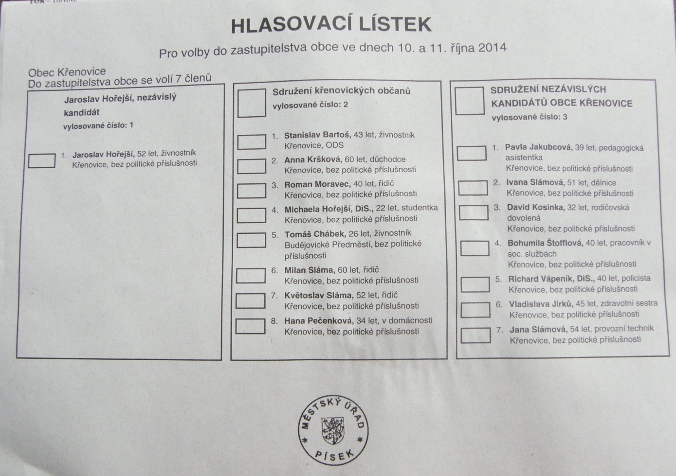
Volební lístek - kandidáti obce Křenovice 2014

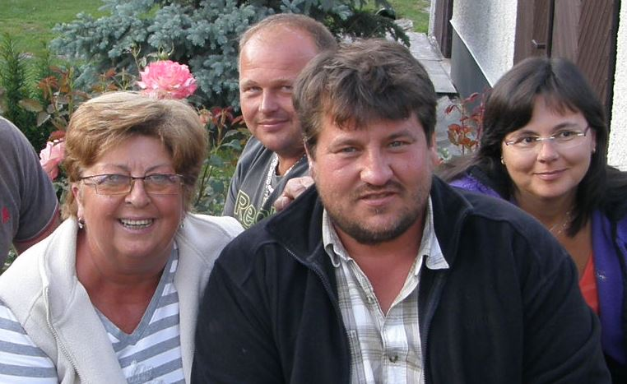
V popředí zprava starosta Stanislav Bartoš a zleva jeho zástupkyně Anna Kršková

máj 2014

Letošní recesistický 1. máj byl připraven ve stylu „České country“. Křenovické ženy a dívky pod vedením Pavly Jansové si připravily taneční westernové vystoupení. Na papírových konících přijeli muži pod vedením Honzy Synka. Největší aplaus se ovšem dostalo Jaroslavu Hořejšímu, který představoval Limonádového Joa a Ivaně Slámové coby Tornado Lou. Nechyběl ani pravý westernový Saloon, polní várnice s gulášem, stánky s perníčky od křenovických hasiček a další stánky s občerstvením. Dražbu papírových koní odborně provedl Honza Synek, chalupář z Ovčína. Celé představení bylo zakončeno traktoriádou.

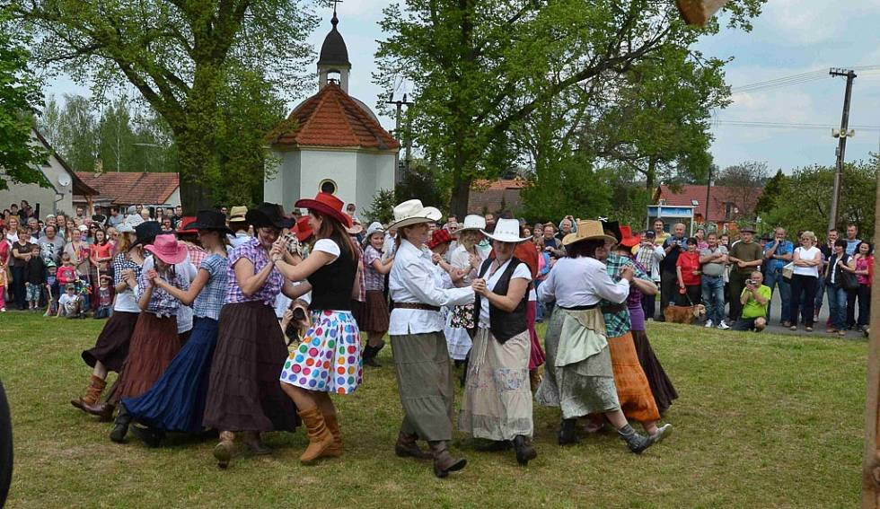
Taneční westernové vystoupení žen a dívek – Křenovice 1.5.2014

Zleva: Tornado Lou (Ivana Slámová), Limonádový Joe (Jar. Hořejší) a šantánová tanečnice (Eva Góčová)

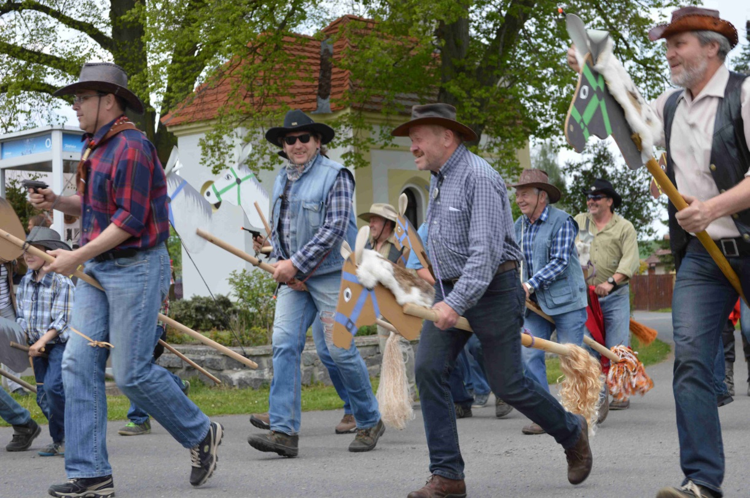
Křenovičtí cowboys přijíždí na svých koních - 1.5.2014

Obnova lesního divadla

Z podnětu starosty Stanislava Bartoše a obecního zastupitelstva započala v dubnu obnova lesního divadla v lesíku „Divadlo“. Tento lesík byl vysázen počátkem 20. století Křenováky. Svými stromy ohraničil prostor jeviště, hlediště a byl zde založen i rybník. V tomto lesním divadle hráli místní ochotníci až do 50. let 20. století.
V roce 2014 pomáhalo při obnově divadla mnoho dobrovolníků. Vysekaly se náletové dřeviny až k rybníčku a vše se shrabalo. V prostoru hlediště se zatloukly nové kůly a na ně položily dřevěné lavice na sezení. Dole na jeviště byl navezen písek a urovnal se povrch. Byly vytvořeny nové kulisy, kdy jedna kulisa představuje věrnou kopii křenovické kapličky na návsi. Před jeviště byla pověšena červená opona. Dále došlo k úpravě přístupové cesty od rybníčku a tuto cestu lemuje zábradlí z březového dřeva. Nakonec byly vztyčeny dvě informační tabule. První stojí u vchodu do divadla a zde je možné se seznámit s historií lesního divadla. Druhá informační tabule stojí u hlediště a zobrazuje práce na obnově divadla. Obnovu divadla na svých fotografiích zachytil Jaroslav Hübl.
Dne 7. 6. 2014 bylo lesní divadlo slavnostně znovuotevřeno. Bylo to tento rok přesně 90 let, kdy se zde hrálo poprvé. Slavnostní odpoledne zahájil svých proslovem starosta Křenovic Stanislav Bartoš. Historii lesního divadla připomněla Olga Kolísková. Poté vystoupili křenovičtí a braničtí mladí hasiči se hrou „Utopený hastrman“. Tuto hru s dětmi secvičila Andrea Konfroňová z Branic. Vrcholem odpoledne bylo předvedení „Lucerny aneb Boje o lípu“, kterou zahráli ochotníci z „Prácheňské scény“. Ochotníci byli odměněni velkým potleskem. Ten den bylo i hezké a slunné počasí, takže návštěvnost byla velmi vysoká. Se slzou v očích zavzpomínali na své ochotničeni v lesním divadle Václav Vlna nebo František Štoffl, kteří zde v roce 1954 sami hráli.
O občerstvení v lesním divadle se postarala křenovická hostinská Jana Hořejší.

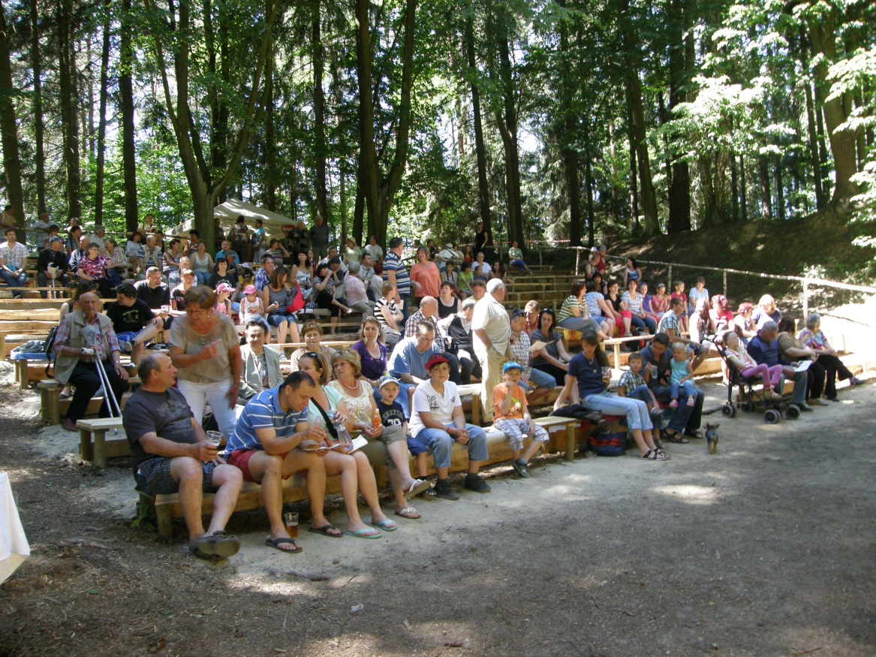

Slavnostní znovuotevření lesního divadla v Křenovicích dne 7.6.2014

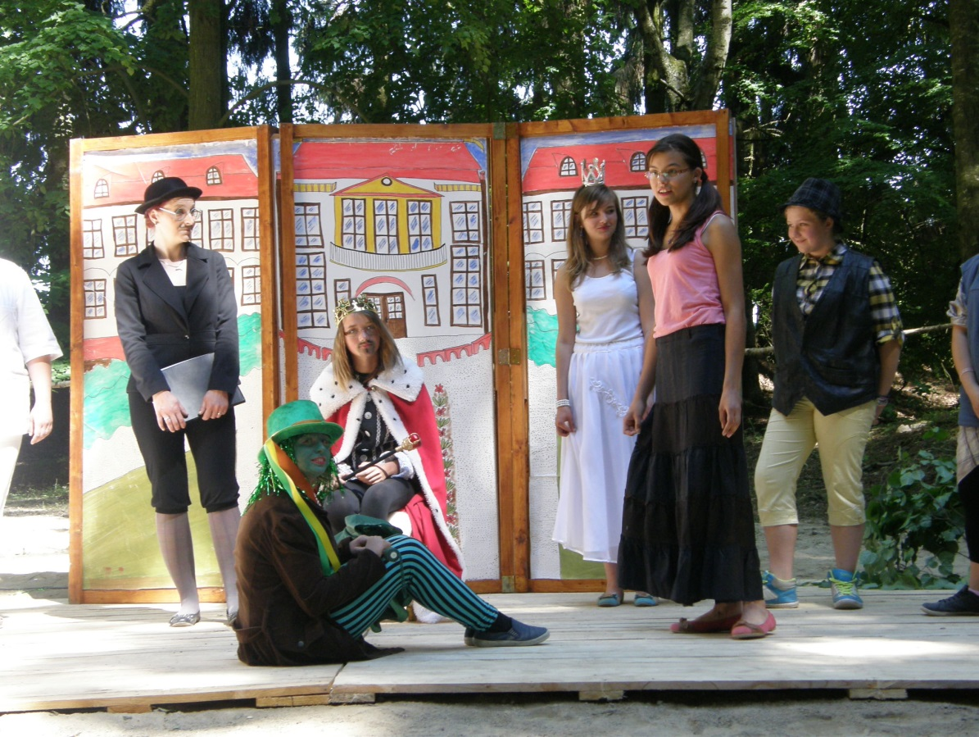

Křenovičtí a braničtí mladí hasiči předvedli hru „Utopený hastrman“

Z činnosti obecního zastupitelstva

Obec Křenovice pracovala v tomto roce příjmy 2 254 178 Kč a výdaji 2 024 650 Kč. Na bankovním účtu byla k 31. 12. 2014 částka 1 669 517 Kč.

V tomto roce byl zakoupen malotraktor s příkopovým mulčerem a za cenu 198.000,- Kč. Dále byly zakoupeny dřevěné truhlíky a zemina. Tyto truhlíky se plánují umístit v obci, aby naše obec byla ještě hezčí.

Dne 15. března 2014 se uskutečnil turnaj v „Člověče nezlob se“, kde proti sobě hrály děti s občany Křenovic. Věkový rozdíl účastníků turnaje byl i 60 let. Na tuto akci obec uvolnila 2.000,- Kč. Byla zajištěna hudba a občerstvení.

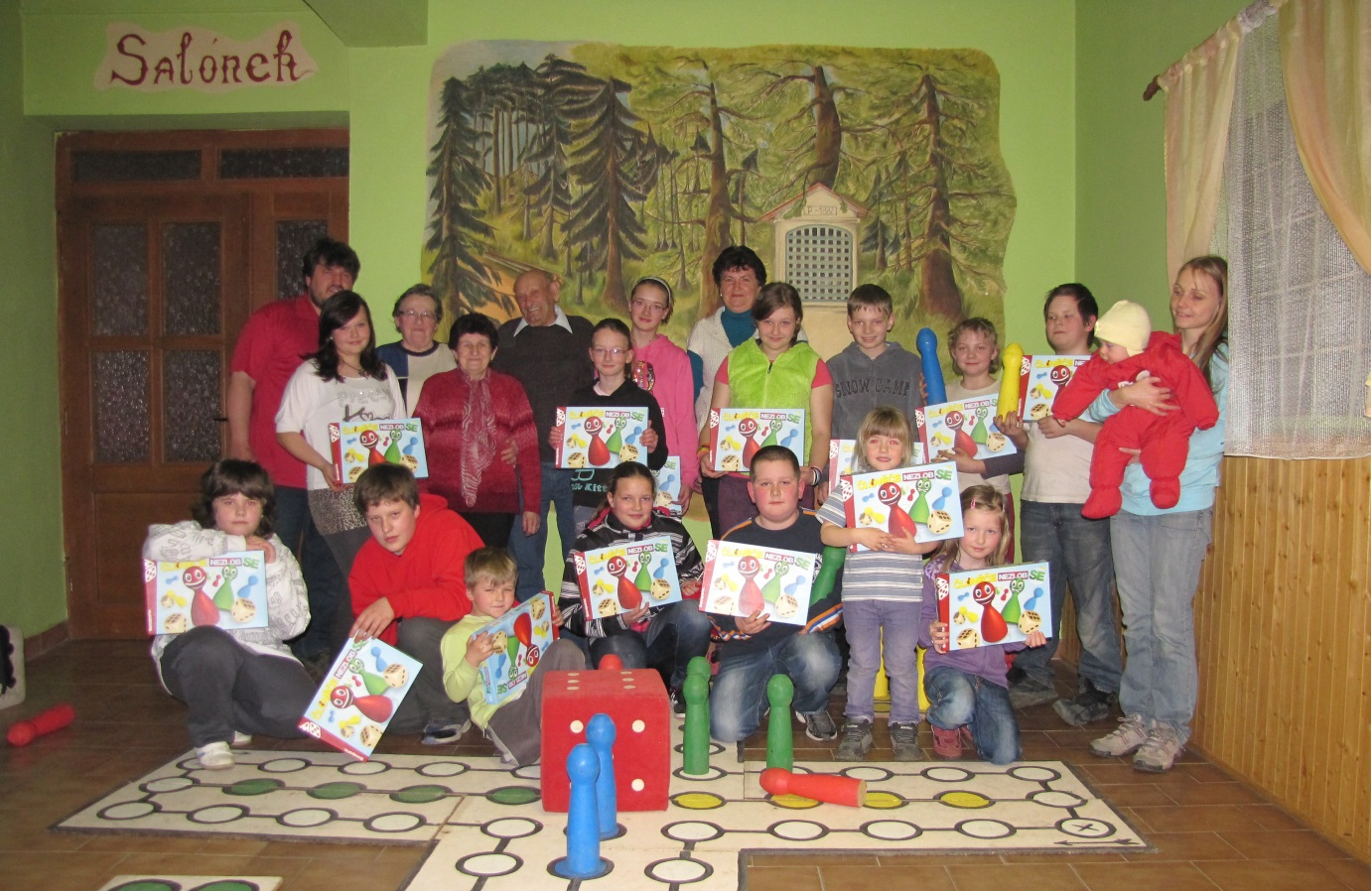
Turnaj ve hře „Člověče nezlob se“

Starosta z důvodu narůstajících problémů s bioodpadem navrhl zakoupit štěpkovač, nebo dělič větví. Byl nakonec zakoupen dělič větví a štěpka z něj se nabízí zájemcům ke koupi.

Obec Křenovice se finančně a organizačně podílela na akci 1. máj, kdy kromě jiného zaplatila 7 000,- Kč za kapelu Sextet band, která v tento den na návsi hrála.

Obec Křenovice v tomto roce zažádala o dotaci z MMR „ Zapojení dětí a mládeže v kulturním životě“ na opravu lesního divadla. Dotace mohla činit 70%. Ovšem nebyla naší obce přidělena. Lesní divadlo se proto obnovilo z vlastních zdrojů za pomoci dobrovolníků z Křenovic. Jak bylo již výše popsáno, tak se pořídily kulisy, pódium, lavice pro cca 150 míst, zábradlí (vše z přírodního materiálu) schodiště, přístupové cesty a informační tabule.
Na ustavující schůzi nového zastupitelstva dne 3. 11. 2014 byly nově stanoveny i platy starosty, místostarosty a předsedy a členů jednotlivých výborů:

Starosta 13.515,- Kč
Místostarosta 7.390,- Kč
Předseda výboru 1.010,- Kč
Člen zastupitelstva bez dalších funkcí 430,- Kč

Obec podporuje činnost místních organizací a spolků.
Obec dále přispěla na aktivity mladých hasičů na letní hasičské soustředění (10 000,- Kč), na ples SDH Křenovice (1 000 Kč).

Milanu Slámovi ml. byl poskytnut sponzorský dar 5000 tisíc Kč na motokrosovou sezónu 2014.

V letošním roce se obec Křenovice také zúčastnila soutěže „ Vesnice roku“. Křenovice dostaly čestné uznání za obnovení lesního divadla.

Knihovnice křenovické obecní knihovny Bohunka Štofflová letos zútulnila místní knihovnu a dne 7. září ji slavnostně znovuotevřela. Knihovna dostala novou výmalbu, na které se podílela Eva Hořejší st. Knihy se zde půjčují každou sobotu a je zde i připojení na internet.

Obecní úřad Křenovice uspořádal dne 22. listopadu 4. Obecní ples v hostinci U Tlapů. Zahrála zde skupina Sextet Band a pro účastníky bylo připraveno pohoštění a bohatá tombola.

Na závěr roku, dne 21. 12. starosta obce Stanislav Bartoš připravil turnaj v kuželkách.

Některé následující akce byly prováděny více organizacemi najednou (například masopust, 1. máj, pouťové oslavy v červenci, nebo Rybářský den).

Akce SDH Křenovice
Dne 8. 3. uspořádali hasiči společně se Sluníčkem a obcí MDŽ v nové hospodě. Každá žena zde dostala květinu, dorty pro všechny upekla manželka starosty paní Eva Bartošová. K poslechu zahrálo duo harmonikářů.
Večer poté se konal hasičský ples, kde zahrál Sextet band. Pro všechny byla připravena tombola.
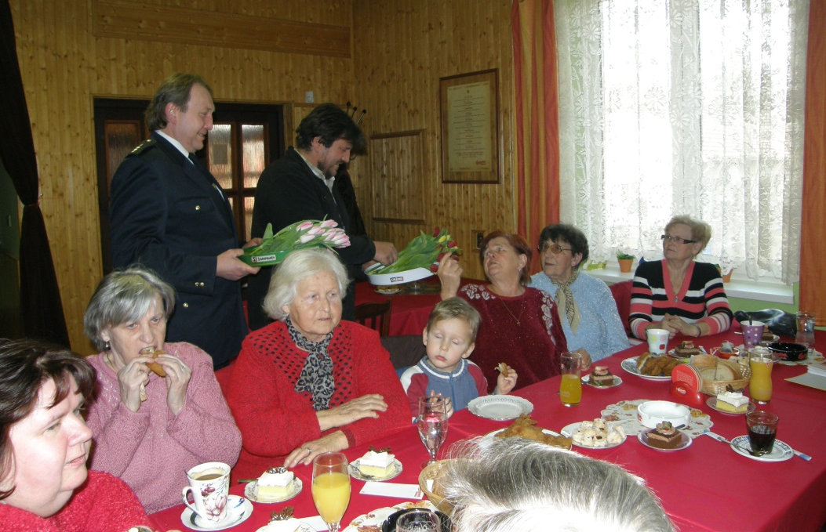
MDŽ v obecní hospodě dne 8. 3. 2014

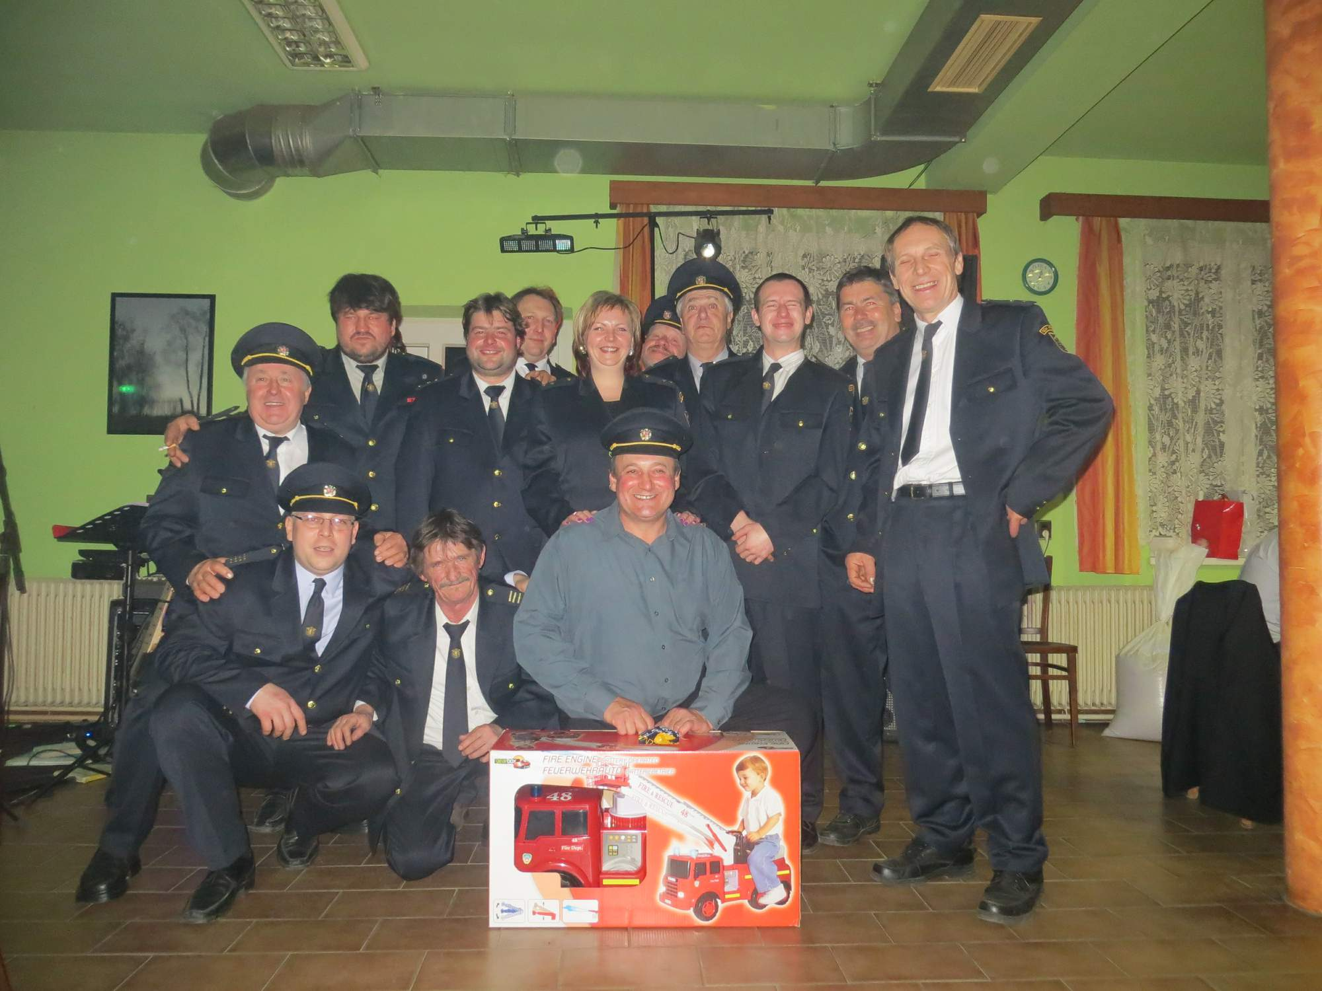

Sbor SDH Křenovice – ples 8. 3. 2014

Dne 24. 5. se křenovičtí hasiči zúčastnili hasičské soutěže v Podolí I při příležitosti jejich pouťových oslav. Pořadí družstva žen: 1. Jamný, 2. Podolí I a 3. Křenovice. Z mužských družstev zvítězil Cígler team a Křenovice skončily na 4. místě.

Kromě této soutěže se družstvo SDH Křenovice účastnilo i dalších pohárových soutěží.
Např. ve Zbelítově dne 12. července v kategorii ženy open skočily Křenovačky stříbrné s časem 35,03 (první Krč měla 34,32). V kategorii mužů skončily Křenovice také na druhém místě a časem 38,77, ale jejich čas byl jen o půl sekundy horší než čas týmu Milevska.

V sobotu 19. července se ženy i muži místního hasičského sboru zúčastnili nočního požárního útoku v Bojenicích. Družstvo křenovických žen tuto soutěž vyhrálo s časem 29,44. Družstvo křenovických mužů skončilo na šestém místě.

Dne 9. srpna hasiči zorganizovali pro všechny zájemce „Lesní branný závod v netradičních disciplínách“. Ve Staré cihelně soutěžili muži, ženy i děti. Disciplíny byly vskutku netradiční: hod soudkem na cíl, nebo hod míčkem do vědra. V dětské kategorii zvítězili Filip Prokop a Lukáš Skalák, za ženy nejlépe zabodovaly Šárka a Monika Hrůzovy a za muže vyhráli Martin Müller a Stanislav Bartoš st.

27. září se družstvo mužů i žen zúčastnilo svatováclavské soutěže o pohár starosty obce Branice. Křenovické ženy soutěž vyhrály s časem 35,69.

O měsíc později dne 17. 10. hasiči uspořádali posvícenské posezení, a to ve stanu na návsi. Každý rok hasiči připravují nějakou posvícenskou soutěž, tentokrát se soutěžilo o nejlepší závin.

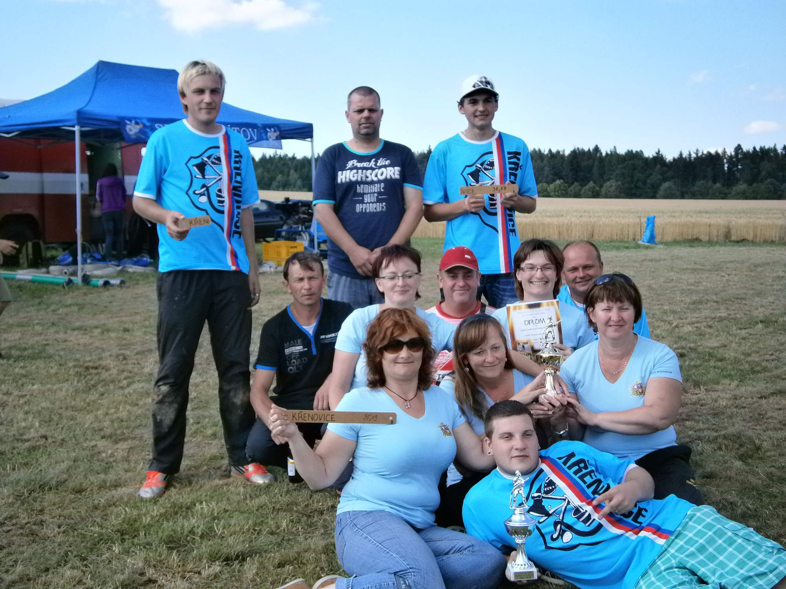
Pohárová hasičská soutěž ve Zbelítově dne 12. 6. 2014

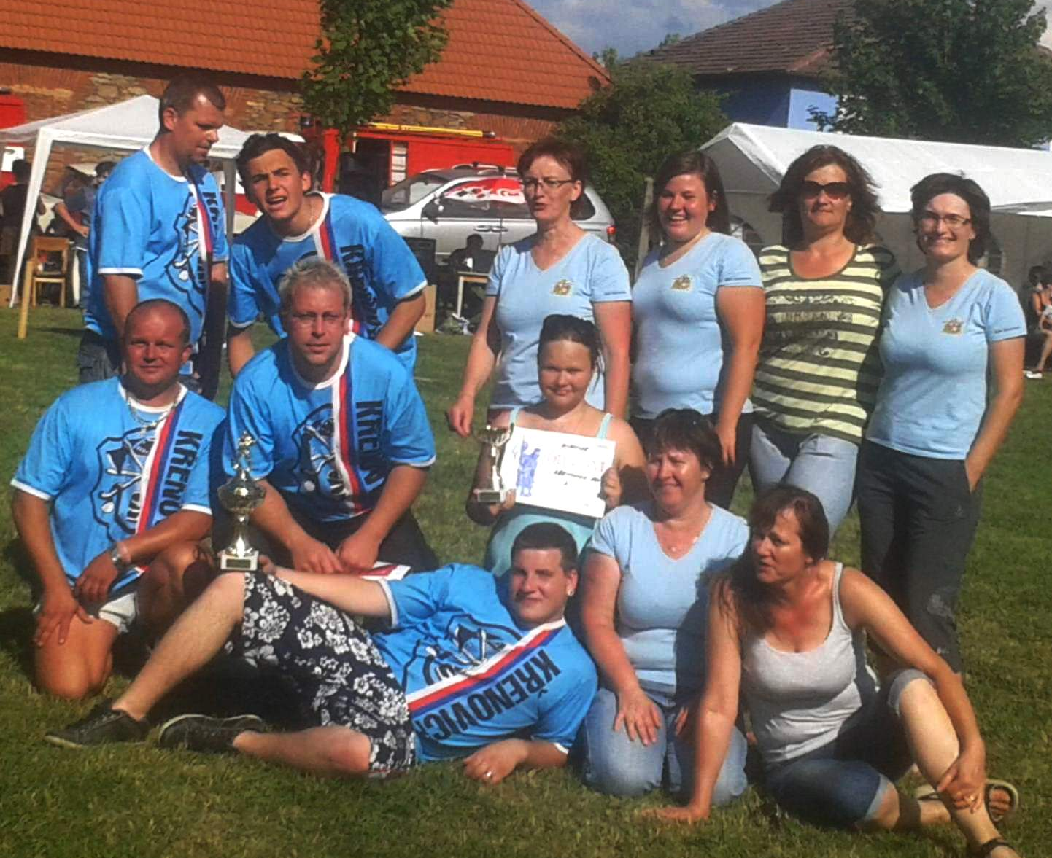
Hasičská soutěž v Miroticích SDH Křenovice muži i ženy

Akce mladých hasičů

Také v tomto roce vedl mladé hasiče Roman Moravec z Křenovic. V jeho práci mu pomáhali instruktoři Kristina Moravcová, Lucie Kašparová a Jiří Bárta.
Mladí hasiči se celý rok účastnili pohárových soutěží a také celoroční požární hry Plamen. V soutěži Plamen 2013-14 v kategorii mladších Křenovice zaujaly 3. místo a v kategorii starších jsme skončili šestí.
Vedle toho se mladí hasiči také věnovali různým kulturním a sportovním činnostem.

Mladí hasiči spolu s Pavlínou Kašparovou připravili na velikonoční jarmark výrobky s velikonoční tématikou. Dne 12. 4. na velikonočním jarmarku bylo možné zakoupit ozdobená vajíčka, ptáčky, velikonoční věnečky a další dekorace. Vedoucí mladých hasičů Roman Moravec zde podával občerstvení a velikonoční sekanici.

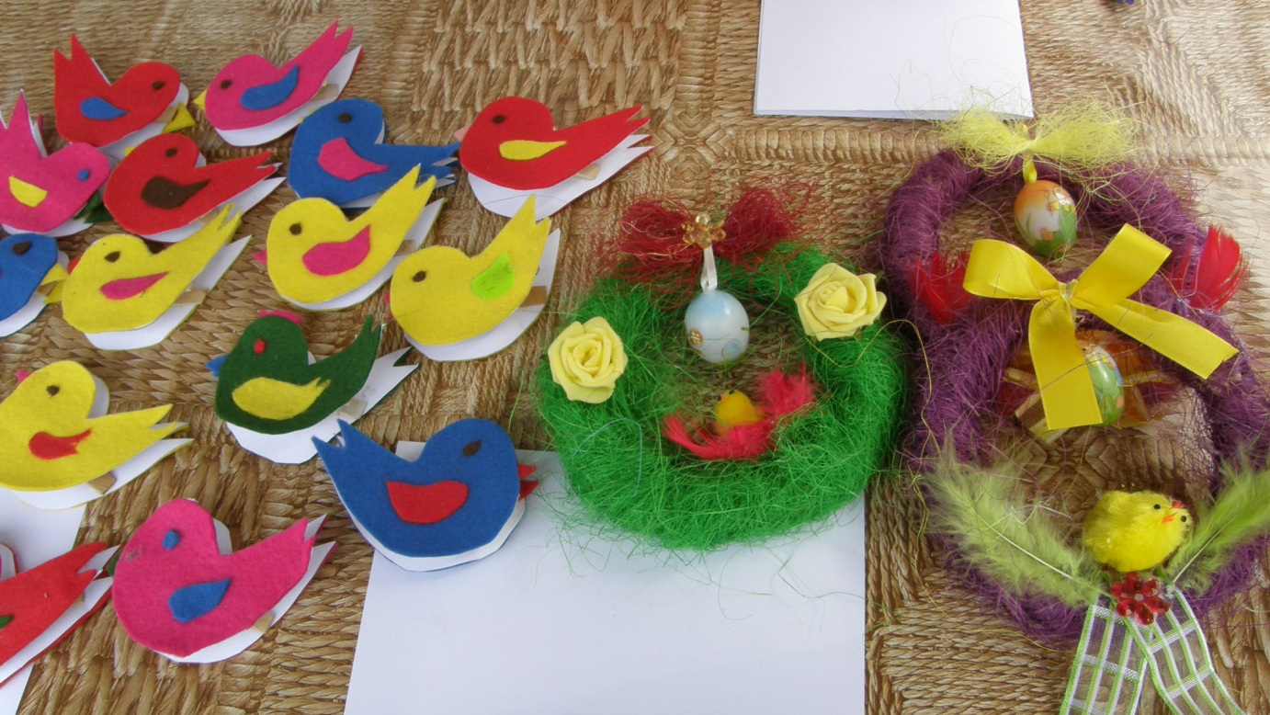
Výrobky mladých hasičů, které měli připraveny na velikonoční jarmark

Dne 11. 5. se v Křenovicích na Slavíkově louce konalo první kolo hasičské soutěže O pohár sdružení hasičů okresu Písek. Velkou zásluhu na výborně uspořádané soutěži měl Roman Moravec, velitel SDH Křenovice a další místní hasiči. Na sladké odměny v podobě dortů přispěli i sponzoři. V kategorii mladších zvítězil Dobrošov, ze starších si první místo vybojovaly Chyšky a v kategorii smíšených družstev byl nejlepší Tálín. Křenovice skončily na pátém místě ve starších a na prvním místě v přípravce. V kategorii mladších tento rok Křenovice nesoutěžily, neboť jsme neměli dost menších dětí pro vytvoření družstva.

Dne 15. 6. mladí hasiči z Křenovic jeli do Dobrošova a zúčastnili se místní pohárové soutěže. V kategorii starších Křenovice skončily na třetím místě a v kategorii smíšených družstev na pátém.

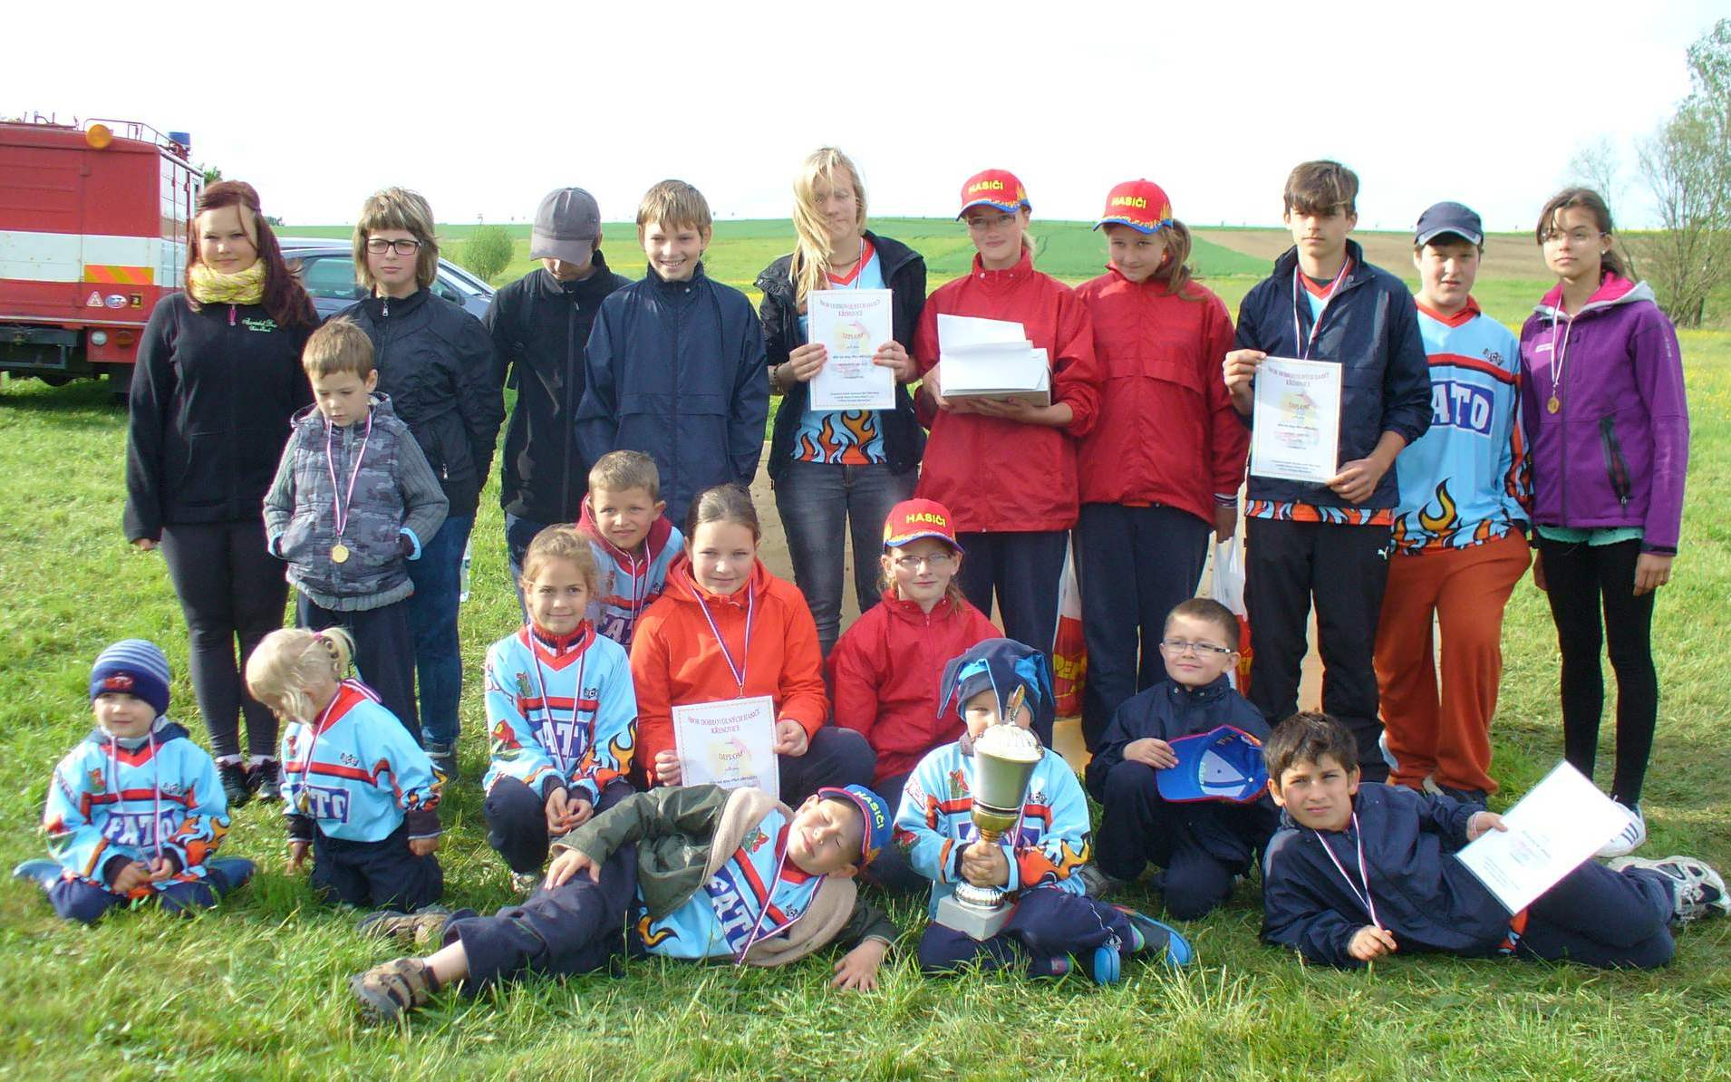

Pohárová soutěž mladých hasičů v Křenovicích dne 11. 5. 2014

26. června se uskutečnilo další kolo pohárové soutěže a to v Čimelicích. Křenovice skončily v kategorii starších na čtvrtém místě časem 28,15 (první Chyšky dosáhly času 21,66). Křenovice také (jako jediné družstvo) soutěžilo v kategorii přípravek. Čas přípravek byl 38,94.

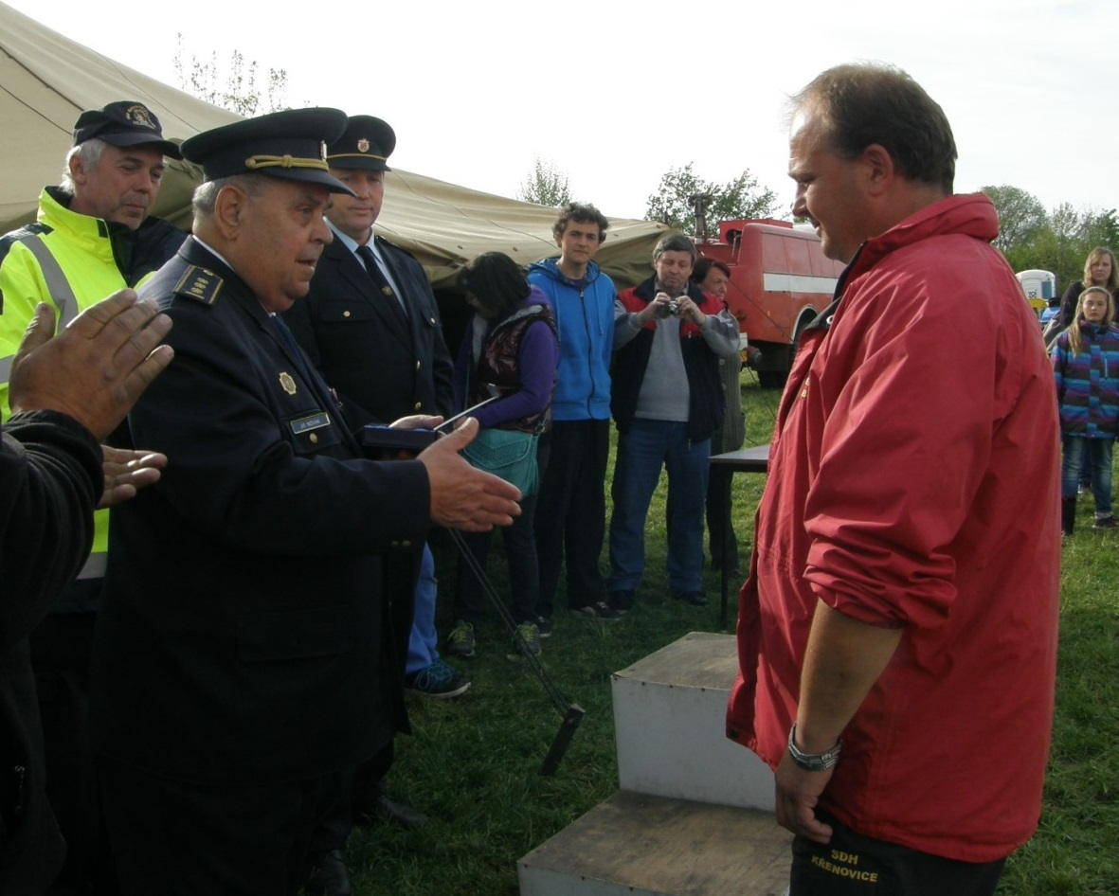

Roman Moravec, velitel mladých hasičů Křenovice, dostává ocenění za práci s dětmi
Mladí hasiči z Křenovic se poslední červencovou sobotu zúčastnili nočního požárního útoku v Benešově Hoře na Vimpersku. Křenovice sice skončily na 11. místě, ale přivezly si odtud spousty nových zážitků a zkušeností.

Také letos byl uspořádán pro mladé hasiče dětský tábor v Hořicích na Šumavě. Na táboře zde byli společně s hasiči z Podolí I. Pro děti byly uspořádány také výlety – např. do lanového centra nebo na rašeliniště.

V září se mladí hasiči zúčastnili podzimní části poháru Plamen 2014-15 ve Varvažově. Družstvo starších vybojovalo v požárním útoku 2. místo, družstvo mladších pak místo páté.

Ke konci roku (dne 29. 11.) mladí hasiči upořádali vánoční jarmark na křenovické návsi, kde prodávali své výrobky. Na vánoce si děti ustrojily stromeček a předaly dárky.

Akce Sluníčka

Na začátku roku Sluníčko vyhlásilo celoroční soutěž „Rozkvetlé Křenovice“. Po celý rok probíhalo focení zahrad, truhlíků s květinami a květinových dekorací.

Sluníčko společně s hasiči a Křenovickými hastrmany uspořádalo Křenovický masopust. Průvod asi 20 masek vedl Jaroslav Hořejší ml., který hrál na harmoniku. Průvod došel ke starostovi a požádal zde o povolení projít obcí. Pak průvod navštívil jednotlivé domy a nakonec zakončil svojí cestu v obecní hospodě. Zde byla připravena pravá vesnická zabijačka: polévka prdelačka, jitrnice, tlačenky, škvarky. Večer zahrál p. Hybšman na harmoniku.

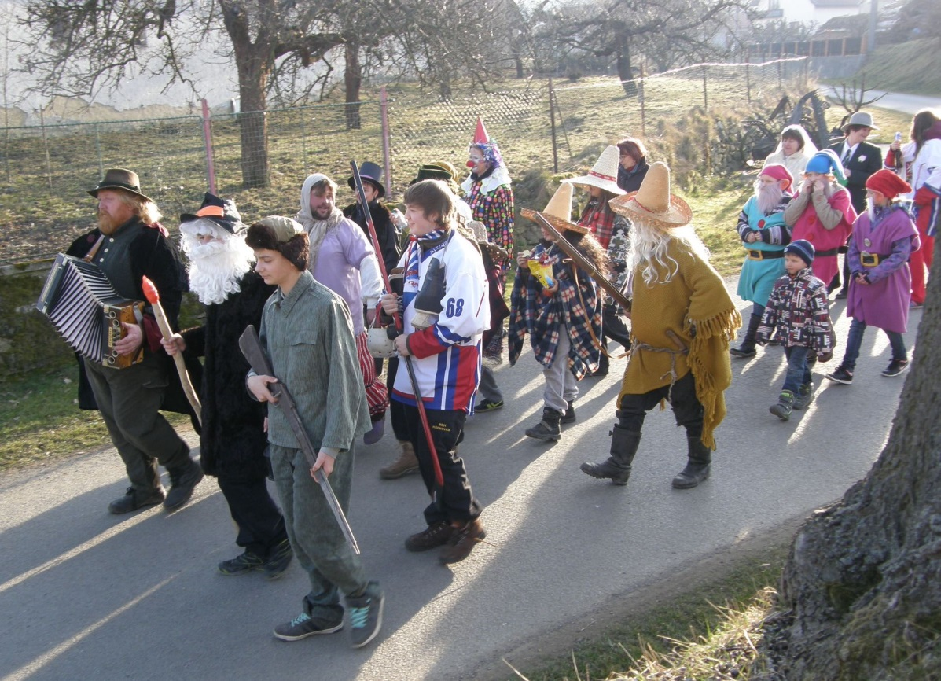
Masopustní průvod Křenovice 2014

30. 3. Sluníčko přivítalo jaro akcí „Vynášení smrtky – Morany“. Do rybníka Struhy byla vhozena smrtka jako symbol skončení zimy a přivítání jara. Zároveň byly ozdobeny křížky kolem cest velikonočními věnečky.

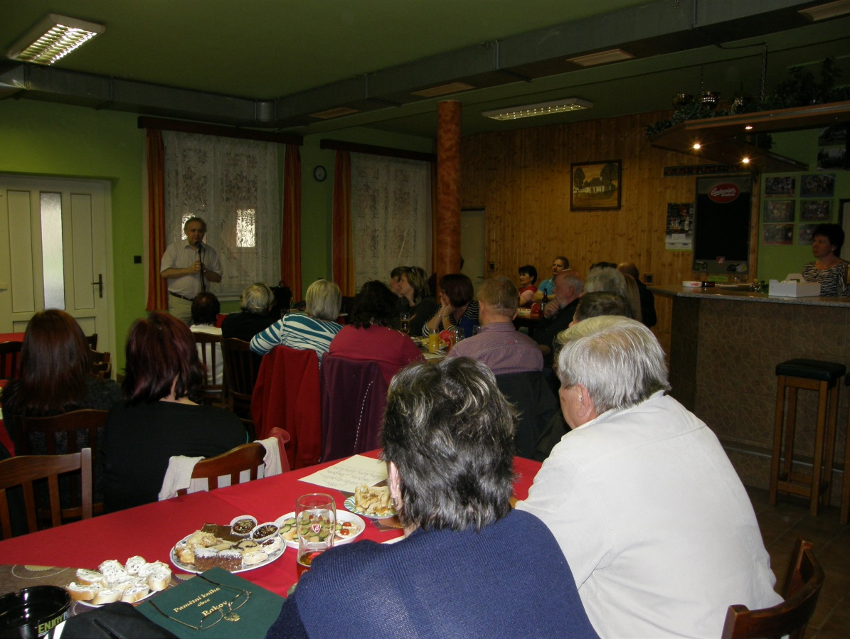

Alois Sassman při besedě v obecní hospodě dne 4. 4. 2014

Dne 4. 4. zavítal na pozvání Sluníčka Alois Sassman, spisovatel, historik a genealog. V obecní hospodě přednášel o tom, jak hledat své předky a přinesl spousty zajímavostí z této problematiky.

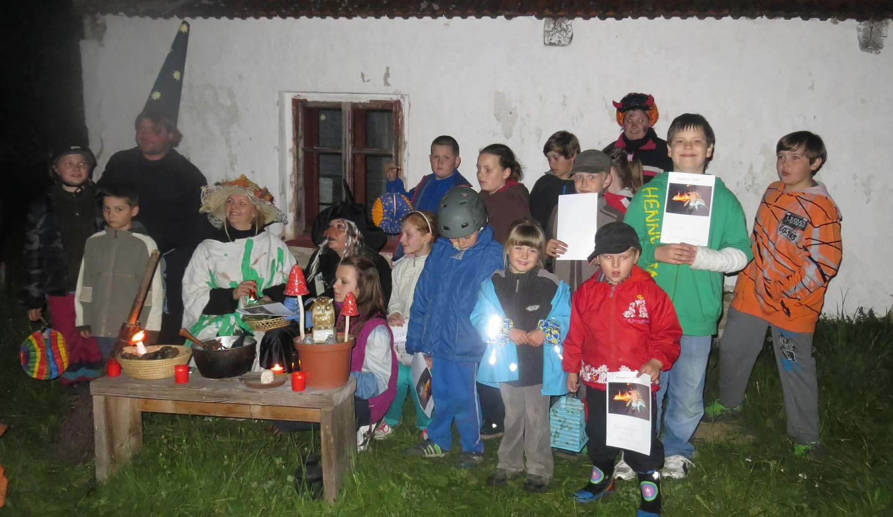

Strašidelná stezka dne 30. 4. 2014 na čarodějnice
Dne 30. 4. na čarodějnice Sluníčko připravilo pro děti strašidelnou stezku. Ta začínala u ohně na návsi a skončila na konci obce u Vitásků. Děti nesly lampionky a plnily cestou různé úkoly

Sluníčko a Křenovský hastrmani uspořádali pro děti dne 7. června rybářský den. Ten se konal u obecního rybníka Lazna. Vítězem rybářské soutěže se stal František Štoffl nejml., na druhém místě skončila jeho sestra Anička a na třetím Stáník Bartoš. Děti dostaly velmi hezké ceny.

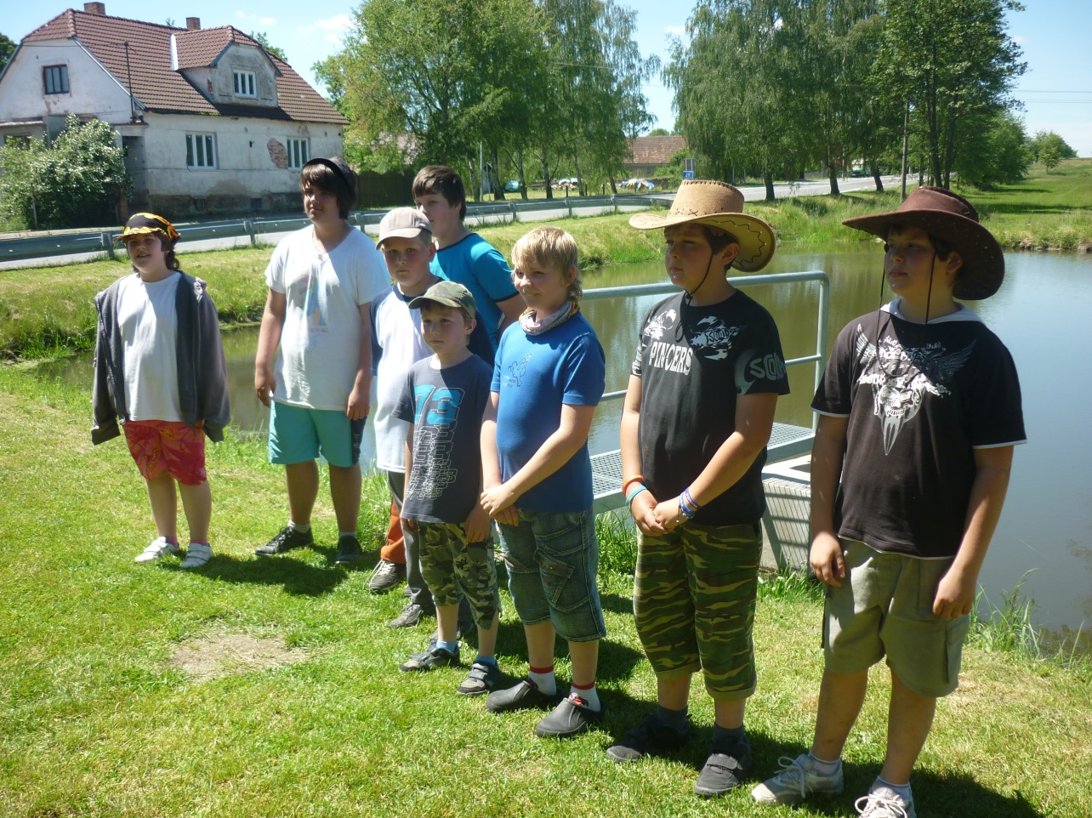

Účastníci rybářské soutěže dne 7. 6. 2014

V sobotu 28. června byly prázdniny zahájeny turnajem v kuželkách dětí v přístřešku obecní hospody. Soutěžilo se ve dvou kategoriích: mladší do 12 let a starší 12-15 let. Vítězem starších se stal Matěj Prokop a mladších Martin Müller. Věcnými cenami přispěla dětem i křenovická hostinská Jana Hořejší. Děti si pak u hospody upekly špekáčky.

Další soutěž v kuželkách pro děti se konala dne 15. 8. Kategorii mladších opět vyhrál Martin Müller a František Štoffl se stal vítězem kategorie starších.

Na závěr roku Sluníčko pozvalo Divadelní spolek Prácheňská scéna. Ta měla předvést hru Daskalbáty hříšná ves, ale pro nemoc některých herců se nakonec hrálo představení Nezbedná pohádka.

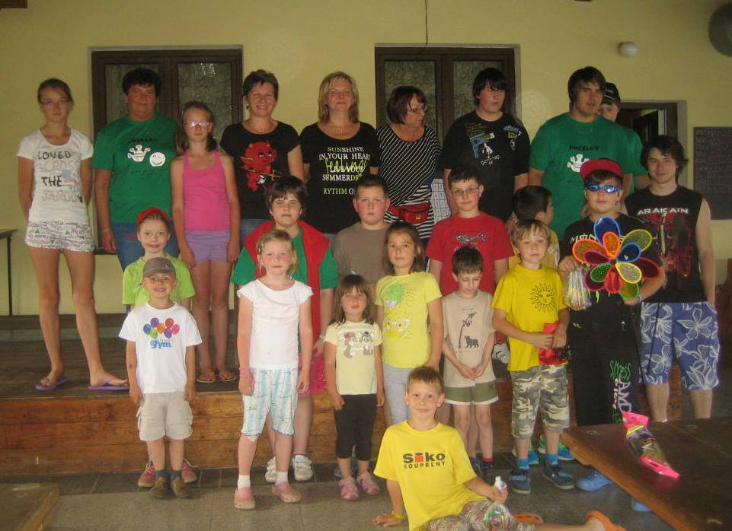

Turnaj v kuželkách pro děti pořádaný dne 28. 6. 2014

V měsíci prosinci (21. 12.) proběhlo vyhlášení soutěže „Rozkvetlé Křenovice“. Fotografie z průběhu celého roku byly vystaveny pod přístřeškem obecní hospody. Ceny v podobě hrnkových květin si nakonec odnesli všichni účastníci této soutěže.

Na závěr roku Sluníčko připravilo Staročeské vánoce. V kapličce na návsi byl ozdoben velký smrček a před něj postaven keramický Betlém. U něj svítilo Světlo betlémské a každý člověk si mohl připálit svíčku a odnést si toto světlo domů.

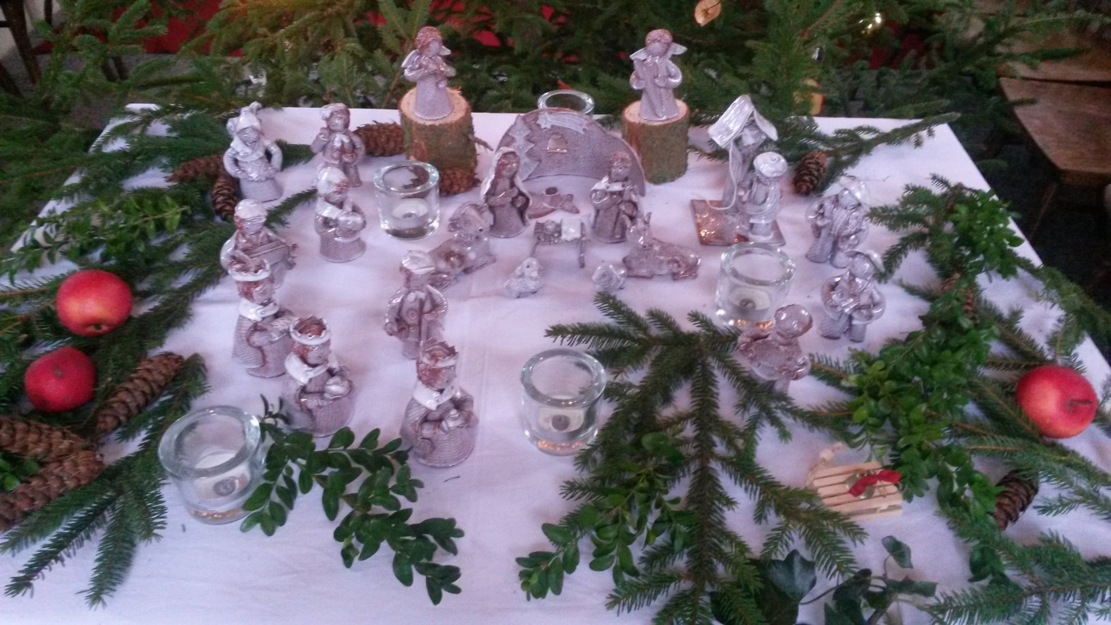

Křenovický Betlém je každoročně v době adventní vystavován v kapli

Akce Jany Hořejší, hostinské v Křenovicích

Jana Hořejší pořádala celý tento rok turnaje v kuželkách pod přístřeškem obecní hospody. Jako první byl pořádán turnaj dne 19. 4. o velikonočního beránka.

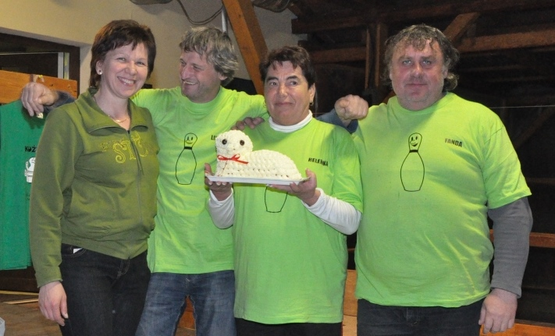

Zleva: Jana Hořejší a vítězné družstvo v kuželkovém turnaji dne 19. 4. 2014

Dne 24. května 2014 proběhl další turnaj v kuželkách. Hrálo se ve trojicích o pečeného krocana. Turnaje se účastnilo 9 družstev a pořadí bylo následující: 1. Písek (David, Libor a Ruda), 2. Herci (Helenka, Libor a Fanda) a 3. Majoři (Jindřich, Jaroslav a Karel). Další turnaj v kuželkách, tentokrát o krocana se pak konal dne 28. května.

V neděli 8. června se konal na křenovickém obecním hřišti turnaj v nohejbale. Pořadatelem byla hostinská Jana Hořejší, která věnovala vítězům trika s logem turnaje. Toho se účastnilo 6 tříčlenných družstev. Vítězem se stalo družstvo ČD Počátky (Zdeněk Březina st., Zdeněk Březina ml. a Pavel Sosnovec). Na druhém místě skončilo družstvo Holki (R. Jakovec, J. Bárta a L. Janda) a třetí post zbyl na družstvo Herci (otec a synové Jirků).

Další akcí v hospodě byla soutěž v kuželkách o soudek piva. Konala se dne 14. 6. a na prvním místě skončil Ladislav Góč, na druhém Jaroslav Špejla a na třetím Jindřich Polodna. Soudek piva věnovala vítězi Jana Hořejší. Nejvíce se ovšem radovali Jana a Jarda Schmiedovi, neboť se jim toho dne narodila první vnučka!

4. července pokračovalo léto dalším kuželkovým turnajem, tentokrát o tři demižony vína. Soutěže trojic se zúčastnilo 45 kuželkářů. Na prvním místě skončilo družstvo Herci, na druhém Majoři a třetí skončil tým Písek.

8. srpna se uskutečnil prázdninový turnaj v kuželkách tříčlenných družstev. Tentokrát se soutěžilo o tři metry salámu a další ceny a jako občerstvení se podávalo grilované kuře. Na prvním místě se umístili Majoři (M. Průža, K. Šabatka a J. Špejla), druzí byli Kameníci (J. Hübl, J. Polodna, J. Synek), třetí skončili Herci (H. Bártová, L. Jirků a F. Trumbera).

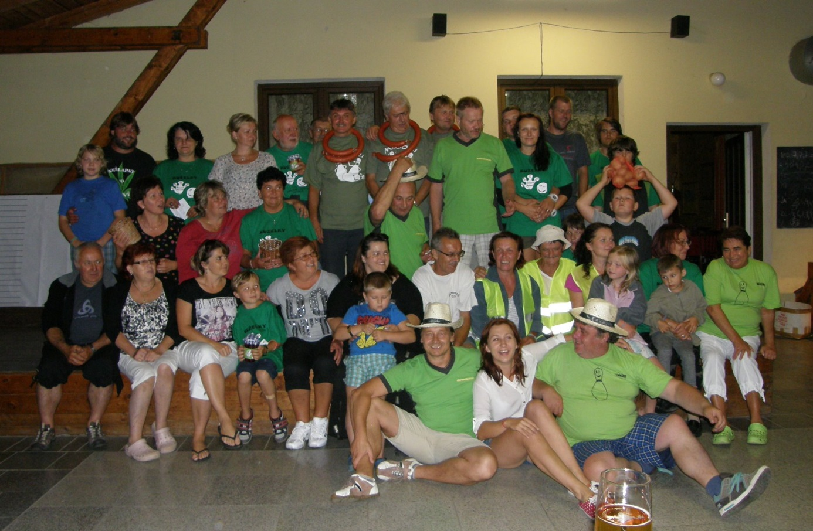

Účastníci turnaje v kuželkách o tři metry salámu ze dne 8. 8. 2014

Dne 20. září proběhl turnaj v kuželkách tříčlenných družstev, kterého se zúčastnilo 51 hráčů. Pro účastníky bylo připraveno pečené sele a další pochoutky. Vítězem turnaje se stal tým Herci v sestavě Helena Lacinová – Bártová, František Trumbera a Libor Jirků. Ti si odnesli hlavní cenu – tři pytle brambor. Poté si mohli účastníci turnaje odnést svůj fotografický portrét. Tyto fotografické portréty připravil Jaroslav Hübl. Dalším kuželkářským kláním byl dne 18. října turnaj o posvícenskou husu.

Počátkem listopadu pozvala Jana Hořejší do obecní hospody Divadelní spolek Prácheňská scéna. Kolem 50 diváků shlédlo představení Tajemný hrad v Karpatech.

Další akce:

Fotografie Jaroslav Hübla

Celý tento rok probíhaly výstavy fotografií Jaroslava Hübla z Křenovic. Všechny fotografie pocházely ze série „Léto s fotografií v Křenovicích“.
Dne 19. 4. se v Křenovicích konala pod přístřeškem obecní hospody první výstava fotografií Jaroslava Hübla s názvem „Pohledy Křenovic“. Druhá výstava tohoto autora s názvem „Evropská města“ se konala ve dnech 5. - 6. července.

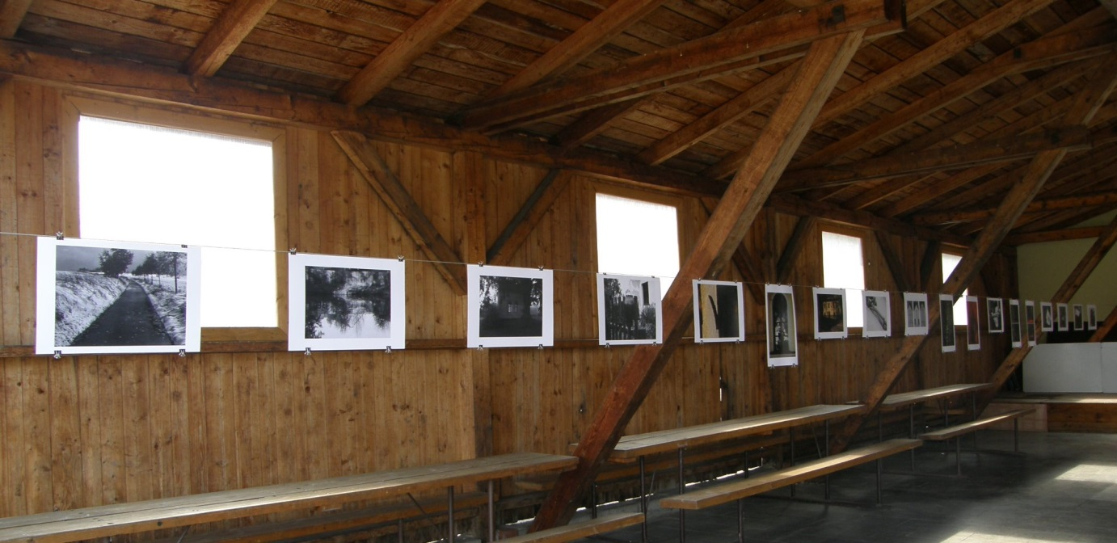

Výstava fotografií Jaroslava Hübla ml. dne 16. 4. 2014 v obecní hospodě

Setkání přátel, známých a prvních lásek

Tento rok se konal druhý ročník takto nazvané akce, kterou uspořádali bratři Slámovi rodem z Křenovic č. 3. Akce se konala v obecní hospodě dne 5. července. Na mládí prožité v Křenovicích si zavzpomínali mnozí – zvláště když k tomu zahrála kapela „Francovka“ pod vedením Honzy Franců. Na setkání přátel byla umístěna také malá výstavka dobových fotografií, která všem připomněla jejich mládí v Křenovicích.

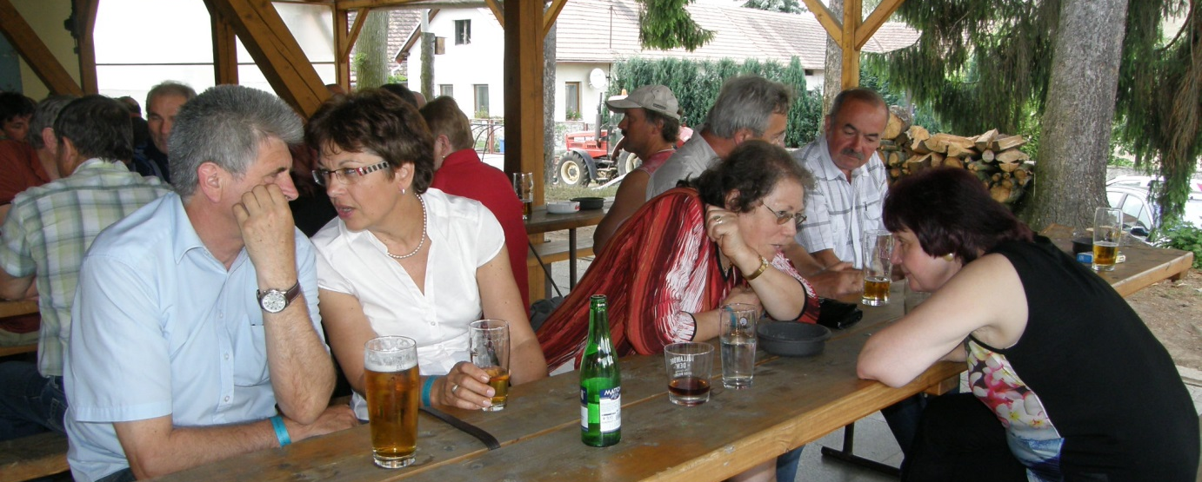

Účastníci Setkání přátel, známých a prvních lásek dne 5. 7. 2014

Křenovická jízda – 5. ročník
Klub historických vozidel Křenovice připravil již pátý ročník Křenovické jízdy. Tuto hojně navštěvovanou akci organizují Jiří a Ondřej Trucovi a Tomáš Chábek, všichni z Křenovic. Letos se mohli zájemci svézt legendárním autobusem Škoda RTO. Za krásného počasí se sjelo na Tlapovu louku mnoho veteránů, jak v kategorii automobilů, tak i motocyklů. Účastníci se sjížděli již od pátku 11. července. Hlavní závod byl uspořádán jako soutěžní okružní jízda s úkoly na čas a konal se v sobotu 12. července.

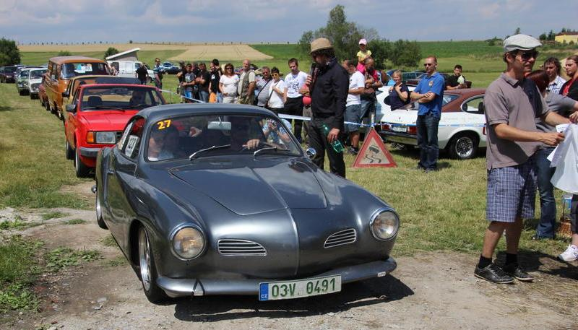
Start Křenovické jízdy dne 12. 7. 2014, zcela vpravo je Jiří Truc, jeden z organizátorů

Turnaj LT@S Open
Čtrnáctý ročník tenisového turnaje se uskutečnil v srpnu na tenisovém kurtu Antonína Krejčího. Letošního ročníku se zúčastnili i dva zahraniční tenisté – jeden z Kanady a druhý z Číny. Turnaj vyhrála dvojice Marek Krejčí/ Libor Švára. Večer a v noci k poslechu zahrál zpěvák Záviš.

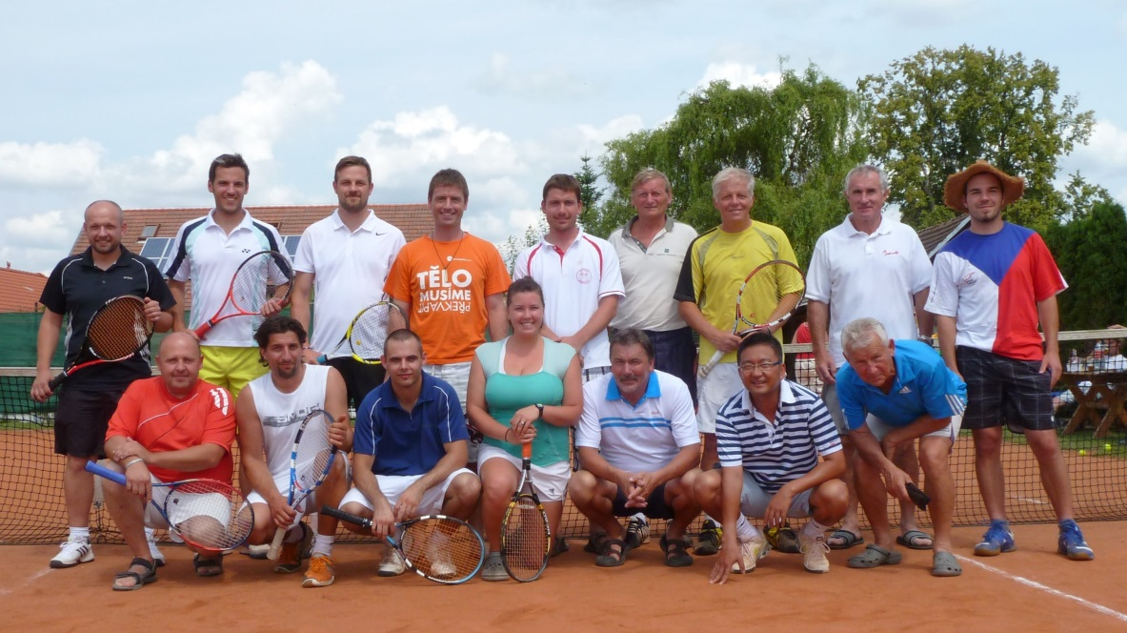
Účastníci turnaje LT@S Open

Turnaj A TRANS v nohejbale
Druhý ročník turnaje v nohejbale se konal dne 13. 9. 2014. Tuto soutěž uspořádala firma A-TRANS a zúčastnilo se jí šest družstev. Zvítězilo družstvo HOLKI v sestavě Radek Jakovec, Lukáš Janda a Jiří Bárta.

Oprava státní silnice a kanálu
Tento rok v měsíci březnu proběhla oprava silnice a kanálu u hospody U Tlapů. Silničáři zde postavili novou propusť – kanál, kterým protéká potok vedoucí z rybníka Struhy. Kdysi tento potok vedl celou vesnicí a byl celý odkrytý: protékal kolem hospody u Tlapů, dále na náves, kolem kapličky, pokračoval kolem statku Boušků (Valvů) a nakonec vtekl do potoka za Laznou. Ještě před 35 lety byl tento potok odkrytý částečně a částečně zatrubněný. Některé děti s radostí prolézaly velkými trubkami – to bylo dobrodružství! Dnes již tento návesní potok celý teče v podzemních trubkách. Dříve se voda z tohoto potoka patrně používala i jako užitková. Je zřejmé, že tento potok byl kdysi vytvořen uměle. Naši předci si přivedli vodu ze Struh přímo do centra obce.

Při této stavbě byl odhalen starý kamenný kanál. Ten vedl pod státní silnicí od roku 1840, kdy byla tato silnice postavena. Na stavbě silnice se tehdy museli podílet sedláci i občané jednotlivých obcí. Křenováci tehdy prý rebelovali a nechtěli na stavbě silnice moc pracovat. A tak prý byl úsek kolem Křenovic otevřen jako jeden z posledních. Tehdy se této silnici říkalo císařská. Nyní je to státní silnice Písek – Tábor.
Díky stavbařům bylo možné vidět průřez jednotlivých povrchů vozovky. Na sobě ležely jednotlivé historické vrstvy, podle toho z jakého materiálu byl povrch vozovky v té dané době vytvořen. O cestu se dříve starali cestáři, které platily jednotlivé obce. Jedním z cestářů býval v Křenovicích Jan Krška, zakladatel dlouhé dynastie Kršků z č. p. 24.
Až do roku 1945 byla tato státní silnice prašná a teprve po tomto roce se na její povrch začal používat asfalt.
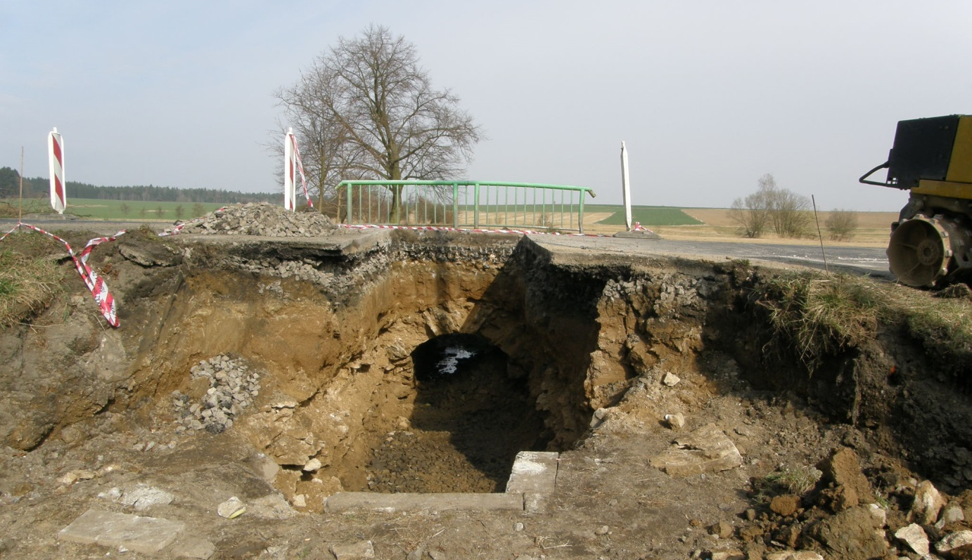

Oprava kanálu na státní silnici

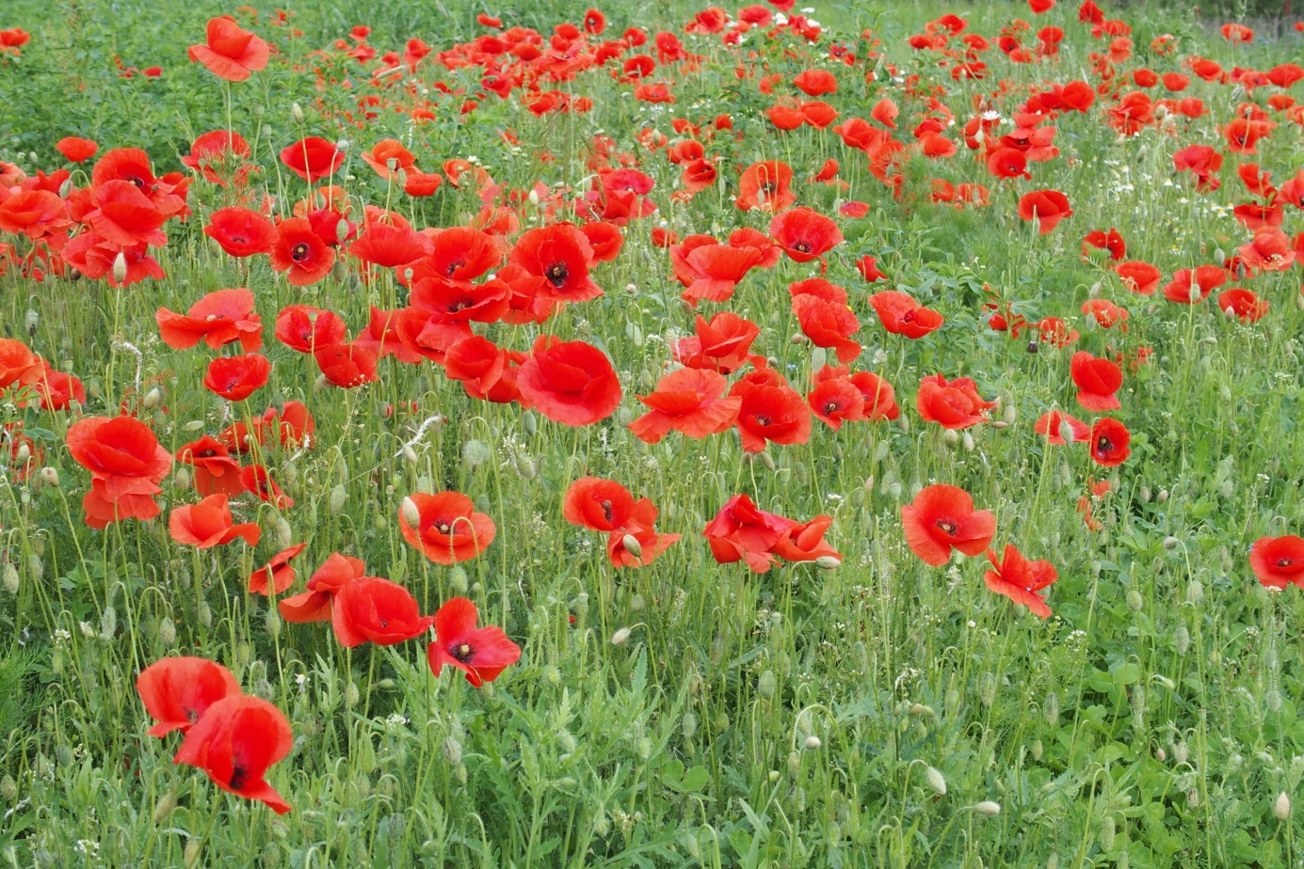

Kvetoucí máky na křenovických lukách

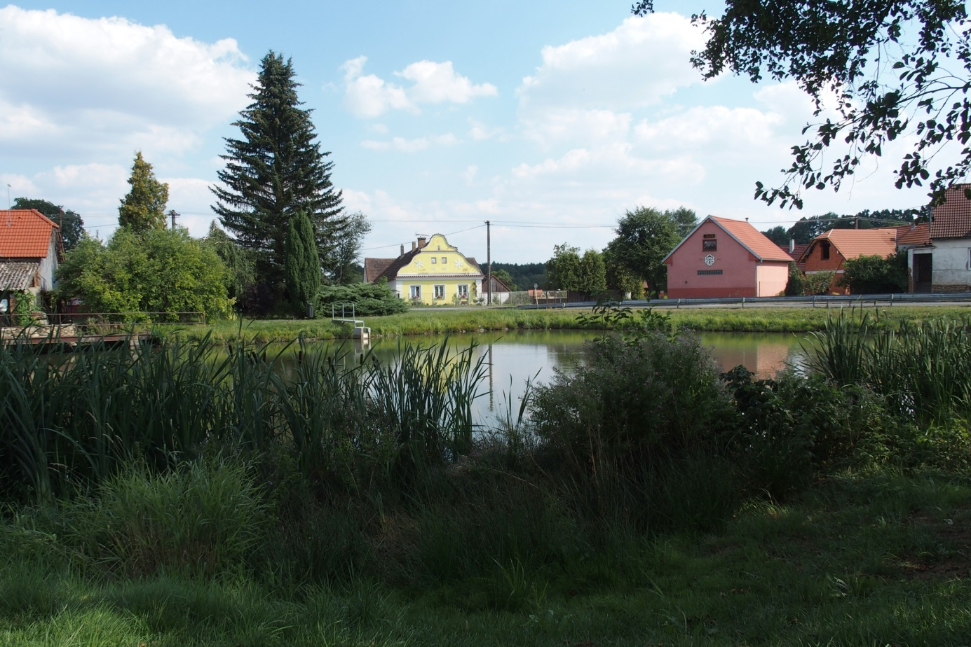

Obecní rybník Lazna, v pozadí hasičská zbrojnice
V Křenovicích 31. 12. 2014
K tomuto datu končí svoji kronikářskou práci Olga Kolísková (roz. Bendová). Jako kronikářka obce Křenovice působila od roku 1999 až do roku 2014.

